BILANCIO SOCIALE 2025
OLTRE I NUMERI - IL VALORE SOCIALE DELL'AUTONOMIA

FINALITÀ E PRINCIPI DI REDAZIONE
Il Bilancio Sociale 2025 consente all’Unione Italiana dei Ciechi e degli Ipovedenti ETS - APS di proseguire nel percorso di perfezionamento del sistema di analisi, rilevazione, misurazione, diffusione e comunicazione dei risultati raggiunti, avviato già negli anni precedenti. Il Bilancio Sociale è conforme al D.M. 4 luglio 2019 recante le “Linee Guida per la redazione del Bilancio Sociale degli Enti del Terzo Settore”. Il documento è redatto con periodicità annuale e copre l’esercizio 1° gennaio – 31 dicembre 2025. I dati quantitativi sono tratti dal rendiconto consuntivo 2025, approvato dagli organi statutari competenti e sottoposto alla verifica dell’Organo di controllo. I dati qualitativi e narrativi sono raccolti attraverso i referenti delle aree di lavoro interne, nazionali e territoriali. Il Bilancio Sociale rappresenta per Noi molto più di un adempimento normativo: un percorso che mette in rete le idee, la creatività, la dinamicità, l'entusiasmo dei dipendenti, dei collaboratori e dei dirigenti. L’obbligo è diventato un valore, un desiderio di esporre, illustrare e comunicare in maniera trasparente, chiara, approfondita e significativa i risultati collegati alle tantissime attività svolte quotidianamente; le sfide presenti e future, i risultati sociali, le ricadute delle nostre iniziative sulle persone coinvolte e le responsabilità derivanti delle scelte compiute. L’UICI quindi considera il Bilancio Sociale quale strumento di gestione interna e di rendicontazione delle responsabilità, dei comportamenti, dei risultati collegati alle attività svolte e delle prospettive future. I dati inclusi nel Bilancio si attengono al principio di rilevanza per le parti coinvolte, in quanto condivisi attraverso un processo strutturato di consultazione e coinvolgimento periodico funzionale sia all’evoluzione del modello gestionale sia al monitoraggio. Nell’edizione 2025 vengono descritti i principali cambiamenti intercorsi e lo stato di avanzamento delle nuove progettualità emerse. Per una maggiore chiarezza, i dati sono commentati nel testo e sono corredati da testimonianze e storie. Nei diversi capitoli sono presentati i traguardi raggiunti e le criticità riscontrate, specificandone le motivazioni. Viene fornita una illustrazione delle misure correttive intraprese o pianificate, degli ambiti del piano strategico dell’Unione e infine è stato elaborato un capitolo conclusivo sulla solidità dell’Unione e sulla capacità di generare e distribuire valore. L’identità e le radici della nostra Associazione, il sistema dei valori del quale siamo portatori, rimane il punto fermo tra continuità con i pilastri fondativi e cambiamento dettato dall’evoluzione delle necessità delle persone cieche, ipovedenti e con disabilità complesse e delle loro famiglie e del sistema sociale sempre in continua trasformazione. Viene dato spazio alla descrizione del profilo degli utenti presso i diversi servizi e all’attività di supporto dell’Unione sul territorio, grazie 2 agli interventi delle Sedi Territoriali. Abbiamo voluto rappresentare e raccontare l'identità della nostra Associazione in tutte le sue sfumature: il sistema dei valori di cui siamo portatori, le scelte strategiche, i comportamenti gestionali che determinano i risultati raggiunti e ci proiettano verso gli obiettivi e le sfide future, gli impegni nei confronti degli stakeholder, la capacità di comunicare attivamente nell'ambiente dove l'UICI opera. Il 2025 ha rappresentato per la nostra Unione un momento di particolare rilievo istituzionale e associativo, caratterizzato dal rinnovo degli organi dirigenti a tutti i livelli: territoriali, regionali e nazionali. Nel corso della primavera 2025 si sono svolte le assemblee sezionali che hanno condotto al rinnovo della classe dirigente territoriale e regionale, confermando la vitalità democratica della nostra organizzazione e la partecipazione diffusa dei soci alla vita associativa. Il percorso si è concluso con il XXVI Congresso, svoltosi dal 24 al 26 ottobre 2025, un momento di confronto, elaborazione programmatica e rilancio delle strategie dell’Unione, per il quinquennio 2026-2030. Migliaia di soci hanno partecipato alle assemblee sezionali in presenza e a distanza, grazie anche all’innovativo sistema di voto digitale completamente accessibile, semplice, sicuro e segreto che ha consentito a ciascuno di esprimere in piena libertà le proprie preferenze e i propri orientamenti. Si è registrato un significativo ricambio della classe dirigente territoriale, con oltre il 40% dei presidenti sezionali di nuova elezione e con una presenza femminile molto elevata nei consigli delle sezioni, da Sud a Nord. Il Congresso di ottobre, infine, ha rappresentato non soltanto un mero adempimento statutario, un rituale storico del passato, ma ha costituito l’occasione di verifica complessiva del ruolo dell’Unione nel nuovo contesto sociale, economico e politico nazionale, sempre più segnato dall’incertezza, dalla competitività, dalla trasformazione digitale, dalle opportunità offerte anche dall’intelligenza artificiale. Dunque, dalla necessità di assicurare che l’innovazione sia ancorata ai princìpi di accessibilità e inclusività, pilastri della nostra azione strategica e quotidiana. “Unione Italiana dei Ciechi e degli Ipovedenti con la Persona al Centro” è stato il filo conduttore dei lavori congressuali, il motivo che ha tenuto e tiene insieme tutti noi intorno agli obiettivi comuni, nel perseguimento di quei risultati utili a migliorare le condizioni di vita delle persone con disabilità visiva che abbiamo l’onore e l’onere di rappresentare e tutelare. Il prezioso e proficuo lavoro svolto nel corso dell’anno 2025 è stato reso possibile grazie all’impegno dei dirigenti associativi, dei volontari, dei dipendenti e di tutti coloro che, a diverso titolo e a ogni livello, contribuiscono quotidianamente alla realizzazione della missione dell’Unione.
IDENTITÀ: TRA CONTINUITÀ E CAMBIAMENTO
I PRESIDENTI DELL'UICI
Sotto la guida di Aurelio Nicolodi, l’Unione Italiana dei Ciechi trasformò radicalmente il destino delle persone non vedenti, portando la categoria fuori dall’isolamento assistenziale e verso il diritto all’istruzione, al lavoro e alla dignità. Con le prime conquiste legislative degli anni ’20, i ciechi diventano finalmente parte attiva della società italiana. Nicolodi, figura centrale del movimento, fondò istituzioni, biblioteche, scuole e laboratori, portando avanti una visione moderna e inclusiva. Anche nei momenti più duri - tra guerra, repressioni e divisioni interne - difese l’unità e i diritti conquistati. La sua eredità resta viva: fu davvero il padre della rinascita sociale e culturale dei ciechi italiani.
Paolo Bentivoglio assume la guida dell’Unione Italiana dei Ciechi in un’Italia segnata dalla guerra e dall’instabilità politica. Partigiano e dirigente visionario, difese l’unità dell’UIC e lottò contro il rischio di smantellamento delle conquiste associative. Nel 1945 fu eletto presidente, guidando la ricostruzione con coraggio e determinazione. Sotto il suo mandato arrivarono le prime leggi di riconoscimento giuridico, assistenziale e lavorativo per i ciechi italiani. Bentivoglio trasformò la dignità dei ciechi in una battaglia sociale e politica, facendo del lavoro e dei diritti la vera base dell’inclusione. Bentivoglio ottenne la croce al merito di guerra. Ebbe il riconoscimento della medaglia d'argento al valore civile per aver portato in salvo nel gennaio 1945 un gruppo di donne cieche. Bentivoglio lasciò un segno profondo nella storia dell’associazione, tra difficoltà, coraggio e risultati concreti.
Giuseppe Fucà, eletto presidente nazionale nel 1965, guidò l’UICI con fermezza, intelligenza politica e una profonda vocazione sociale, ereditata dai suoi maestri Nicolodi e Bentivoglio. Operaio, partigiano e combattente per i diritti civili, fu protagonista di battaglie storiche per il lavoro, l’istruzione e le pensioni dei ciechi italiani. Ottenne l’indennità di accompagnamento scollegata dal reddito e lo scioglimento dell’O.N.C.C., aprendo nuove strade per l’inclusione e la dignità. La sua azione culminò con l’approvazione della legge del 1970, definita “la più avanzata del Paese”, e con la Sede nazionale di via Borgognona come simbolo di un’Unione autonoma e forte. Fucà fu un presidente instancabile, capace di trasformare il dolore in riscatto collettivo: un uomo al servizio della giustizia sociale e dell’uguaglianza.
Roberto Kervin, figura forte e tenace, che trasformò la sua cecità in spinta per il riscatto personale e collettivo. Ex operaio e avvocato, Kervin incarnava l’orgoglio operaio e l’impegno civile. Con lui l’Unione si aprì al panorama europeo, rafforzando la lotta per i diritti delle persone cieche, culminata nell’approvazione di leggi fondamentali come la 113 sul collocamento dei centralinisti. Il suo impegno fermo ma inclusivo si basava su un principio chiave: rendere i ciechi “un po’ meno ciechi” nella società, restituendo loro voce, autonomia e dignità.
Tommaso Daniele, ha guidato l’UICI per quasi tre decenni, attraversando rivoluzioni tecnologiche, crisi economiche e profonde trasformazioni sociali. Con impegno tenace e visione moderna, Daniele ha consolidato i diritti conquistati, promosso nuove leggi (oltre 100) e rafforzato il ruolo dei ciechi nella società, integrando pienamente anche gli ipovedenti. Sotto la sua guida sono nati l’IRIFOR, l’UNIVOC, la Giornata Nazionale del Braille e numerosi strumenti di inclusione e partecipazione. Ha traghettato l’Unione nel terzo millennio, lasciando un’impronta profonda e strutturale nell’identità dell’associazione e un’eredità di grande autorevolezza.
Mario Barbuto è attualmente il Presidente nazionale, riconfermato dal XXVI Congresso nel 2025. Nato a Catania, si trasferisce giovane a Bologna, dove studia all’Istituto dei Ciechi “Francesco Cavazza”, diventandone bibliotecario e poi Direttore. Ha ricoperto numerosi incarichi nell’UICI a livello provinciale, regionale e nazionale. Consigliere comunale a Bologna dal 1995, si è sempre battuto per i diritti delle persone con disabilità. Ha promosso l’uso delle tecnologie, contribuendo a progetti come il display Braille MB 208 e il sistema di rete Internet dell’UICI. Appassionato di sport, viaggi e tecnologia, crede nell’autonomia come valore di vita, che ha condiviso per anni con il suo adorato cane guida Viola. Il suo motto: “In un mondo dove vivono bene le persone con disabilità, vivono meglio tutti”.
“Non avrei visto compiuta la mia vita e la mia opera se non avessi fondato e creato l'Unione Italiana Ciechi”. Aurelio Nicolodi
DA OLTRE CENTO ANNI ACCANTO AI CIECHI
1920 - La fondazione: nel 1910, su proposta di Carlo Grimaldi, musicista bolognese, Augusto Romagnoli e altri, si costituì la società pro cultura tra gli insegnanti ciechi che risultò essere la prima associazione di soli non vedenti. Il 26 ottobre del 1920 nasce durante il Congresso di Genova l’Unione Italiana Ciechi - UIC, grazie all’impegno di Aurelio Nicolodi e alla partecipazione attiva dei non vedenti. Per la prima volta, i ciechi civili diventano protagonisti delle proprie battaglie. Nasce anche l’idea di una Federazione degli Istituti Pro Ciechi, affiancando all’Unione una rete di sostegno nazionale.
ANNI ’20 - Il 24 febbraio del 1921 nasce la Federazione nazionale delle istituzioni pro ciechi; il 29 luglio del 1923 con il Regio Decreto 1789 l'Unione Italiana Ciechi viene eretta a Ente morale; nel 1925 la nascita della Regia scuola di metodo a Roma per insegnanti e maestri istruttori dei ciechi; il 7 aprile del 1928 nasce la Biblioteca Italiana per Ciechi; il 25 settembre 1929 nasce la Scuola nazionale Cani Guida di Scandicci.
ANNI ’30 - La Federazione italiana delle istituzioni pro ciechi viene eretta a ente morale con Regio Decreto numero 119 del 23 gennaio 1930; nel 1934 a Firenze viene istituito l'ente morale denominato “Ente Lavoro per i ciechi” confermata con la Legge 961 del 1935; la Legge 1827 del 1939 sancisce l'impegno dei ciechi nei reparti militari per la ricezione aereo fonica.
ANNI ’40 - La Gazzetta Ufficiale n. 234 del 11 ottobre 1947 riporta il D.L 1047 che riconosce all’Unione Italiana Ciechi il diritto di tutelare e rappresentare gli interessi morali e materiali dei ciechi.
ANNI ’50 - Legge 376 del 15 giugno 1950 istituì negli organici degli ospedali e negli istituti Fisioterapici un posto di massaggiatore. Nel 1953 una manifestazione dei ciechi davanti il Ministero del Tesoro con lo slogan: “Aprite il portone vogliamo la pensione”. D.P.R. 5 Marzo n. 974 del 1954 la Biblioteca Italiana per Ciechi è eretta a Ente morale e viene approvato il relativo Statuto. Con la Legge regionale della Sicilia n. 21 del 2 marzo 1954 si apre la strada al collocamento obbligatorio di centralinisti ciechi negli uffici della Regione e presso aziende pubbliche e private. Il 10 maggio 1954 parte da Firenze la storica e mai dimenticata “marcia del dolore”. L’UIC guidata da Paolo Bentivoglio affrontò una dura lotta per i diritti dei ciechi civili. Questa mobilitazione portò all’approvazione della legge sul vitalizio e a successive conquiste occupazionali. Il 19 maggio 1954 le più famose testate giornalistiche riportavano: Giornale d'Italia “A mezzogiorno da ponte Milvio a Montecitorio la silenziosa sfilata dei ciechi ha stupito e addolorato i romani”; Avanti: “conclusa la marcia del dolore a Montecitorio e al Viminale Gronchi promette ai ciechi di accelerare la discussione della legge per la pensione”. Legge 594 del 1957 Indica l'obbligo alle amministrazioni pubbliche e all'impresa privata di assunzione dei centralinisti non vedenti. Nel 1957 nasce il servizio del Libro Parlato.
ANNI ’60 - Nel 1961 con la Legge 570 viene istituita la Scuola nazionale professionale per i massofisioterapisti ciechi; il 20 ottobre 1967 viene inaugurata la Sede nazionale di via Borgognona 38; il 28 marzo 1968 con la Legge 406 viene istituita l'indennità di accompagnamento per i ciechi assoluti.
ANNI ’70 - Con la Legge 382 del 1970 il Parlamento approva la legge sociale più avanzata del nostro paese: riguarda le disposizioni in materia di assistenza ai ciechi civili, regolando anche il riconoscimento della cecità e le relative agevolazioni. Nel 1974 la Legge n. 37 del 14 febbraio assegna la gratuità dei trasporti dei Cani Guida dei ciechi sui mezzi di trasporto pubblico. Nel 1977 su iniziativa della Società Oftalmologica Italiana (SOI) e dell'Unione Italiana Ciechi è stata fondata l'Agenzia Italiana per la Prevenzione della Cecità (IAPB). È stata riconosciuta ufficialmente dallo Stato con la Legge numero 284 del 28 agosto 1997. Con il D.P.R del 23 dicembre 1978 l’UIC acquisisce la personalità giuridica di diritto privato.
ANNI ’80 - Nell'agosto del 1984 è stata costituita European Blind Union. Il 29 marzo 1985 viene approvata la Legge 113 “aggiornamento della disciplina del collocamento al lavoro e del rapporto di lavoro dei centralinisti non vedenti”. Il 21 novembre del 1988 con la Legge 508 viene istituita l'indennità speciale per i ventesimisti.
ANNI ’90 - La Legge 282 del 1998 conferma il riconoscimento del Centro Nazionale del Libro Parlato e assegna un finanziamento a carattere continuativo. Il 22 febbraio 1991 nasce l’IRIFOR Istituto per la Ricerca, la Formazione e la Riabilitazione. Con la Legge 120 del 1991 sono estesi a tutti i lavoratori ciechi i benefici pensionistici della Legge 113 del 1985. Il 23 settembre 1993 con la Legge 379 viene attribuito un finanziamento annuo dello Stato all'Unione Italiana Ciechi con vincolo di destinazione all'IRIFOR. Con la Legge 29 del 1994 arriva l'assunzione obbligatoria per i fisioterapisti ciechi (già massofisioterapisti). Nel 1996 l’UIC crea il primo sistema digitale di rete fra tutte le sedi con l’apertura del sito web istituzionale e la fornitura della posta elettronica a tutte le sezioni. Il 16 gennaio del 1997 nasce la FAND (Federazione tra le Associazioni Nazionali dei Disabili) della quale l’UICI è socio fondatore. Il 28 agosto 1997 viene emanata la Legge 284 “disposizioni per la prevenzione della cecità per la riabilitazione visiva e l'integrazione sociale e lavorativa dei ciechi pluriminorati". Il 12 marzo 1999 viene approvata la Legge 68 norma per il diritto al lavoro per le persone con disabilità. Il 25 novembre 1999 viene emanata la Legge 452 che istituisce il Museo Tattile Statale Omero.
2000/2020 - Il Decreto Ministeriale 10 gennaio 2000 “Individuazione di qualifiche equipollenti a quella dei centralinisti telefonici non vedenti ai fini dell'applicazione della Legge 29 n. 113/1985". Con il Decreto Ministeriale 27 luglio 2000 la figura del masso-fisioterapista cieco viene equiparata a quella professionalizzante del fisioterapista. Legge 3 aprile n. 138/2001 con la quale si stabilisce la classificazione e la quantificazione delle minorazioni visive definendo i criteri per riconoscere legalmente le varie forme di ipovisione e cecità. Il 30 aprile 2001 la Regione Sicilia con la Legge n. 4 istituisce il Centro Regionale "Helen Keller" Polo Nazionale per l’autonomia e Scuola per l’addestramento dei cani guida. Nel Congresso del 2005 lo Statuto include le persone ipovedenti. L’Unione Italiana Ciechi diventa Unione Italiana dei Ciechi e degli Ipovedenti. Attraverso la Legge 126 del 2007, si istituisce la Giornata Nazionale del Braille. Il 31 maggio 2017 nasce l'Istituto Nazionale Valutazione Ausili e Tecnologie (INVAT). Nel novembre 2017 l’UICI entra a far parte della Fondazione LIA (Libri Italiani Accessibili). Nel marzo 2018 l’UICI adotta un nuovo logo; il nuovo logo rappresenta il legame tra cecità e ipovisione. Nel 2018 è stato sottoscritto il Protocollo d’intesa tra UICI e MIM per favorire e garantire l'inclusione scolastica degli studenti con disabilità visiva. Nel dicembre 2019 nasce l'Agenzia che tutela i diritti delle persone con disabilità - IURA. Nel Congresso del 2020, per la prima volta della storia associativa interamente online, a causa della pandemia, lo Statuto include le persone cieche e ipovedenti con disabilità aggiuntive. Nel 2020 l’UICI celebra i 100 anni della propria fondazione.
2021/2025 - Durante gli anni della pandemia 2020-2021 l’Unione è impegnata in prima linea per la tutela dei ciechi e delle persone con disabilità. Nel 2021, con l'introduzione della Legge n. 227/2021, l’UICI ha partecipato in modo attivo alla formulazione del testo e dei successivi decreti attuativi che si sono susseguiti per garantire pari opportunità e vita indipendente. Nel 2022 inizia e continua tutt’ora il grande progetto digitale dell’Unione. Assistiamo alla nascita dei Centri Oculistici Sociali (COS), allo sviluppo di varie realizzazioni tramite i dispositivi Alexa e LETIsmart, allo sviluppo della piattaforma del voto digitale autonomo per ciechi e ipovedenti, alla riqualificazione degli strumenti informatici per i CCT (Centri di Consulenza Tiflodidattica), alla pubblicazione del libro “La città del presente”. Nel 2023 la grande svolta con l’ingresso dell’Unione nel Registro Unico Nazionale del Terzo Settore (Runts). Apertura dell’Unione ai vedenti. Nel 2024 l'UICI è chiamata ad affrontare una sfida complessa, con l'entrata in vigore del D.Lgs 62/2024 che mette al centro la persona con disabilità. Con questo decreto si introduce il Progetto di Vita, strumento cardine con cui lo Stato intende attuare i diritti fondamentali riaffermati dalla Convenzione ONU nei confronti di ogni singola persona con disabilità. La Legge di Bilancio del 2025 30/12/2024, n. 207 introduce nuove misure riguardanti i cani guida e di assistenza. l'Unione partecipa al tavolo ministeriale incaricato della predisposizione del decreto. Nel 2025, in occasione del Disegno di legge sui caregiver, l'UICI si adopera con la presentazione di diversi emendamenti. Sempre nel 2025, l'Unione ha istituito il Codice Etico, documento ufficiale che fissa i valori, i diritti e i doveri dell'Associazione.
LETTERA AGLI STAKEHOLDER
Care Socie, Cari Soci, Amici e Sostenitori dell’Unione, Un altro anno passato insieme e un nuovo Bilancio Sociale dell'Unione Italiana dei Ciechi e degli Ipovedenti per il 2025 che presentiamo qui per illustrare il lavoro coronato dai risultati e ricordare una vasta comunità nazionale di donne e di uomini dal cuore grande e dallo sguardo lungo. L'UICI riconosce che la propria missione si realizza attraverso una rete articolata di soggetti interni ed esterni con i quali intrattiene relazioni continuative di ascolto, confronto e rendicontazione. Il Bilancio Sociale per noi non rappresenta solo il “luogo” nel quale elencare le attività svolte, ma costituisce soprattutto un’occasione di responsabilità e trasparenza nei confronti di quanti, e sono davvero molti, risultano impegnati quotidianamente a sostenere la nostra missione associativa volta a promuovere l’inclusione, l’autonomia e la partecipazione attiva delle persone con disabilità visiva nella società di tutti. Grazie all’esposizione del Bilancio Sociale, infatti, abbiamo il dovere e il piacere di offrire di noi una visione trasparente e dettagliata delle azioni realizzate, delle risorse impiegate e soprattutto del valore socio-economico prodotto dal nostro lavoro verso la comunità degli ipovedenti e dei ciechi in tutta Italia. Nel corso dell'anno passato, abbiamo lavorato per promuovere i diritti, l’emancipazione, l’inclusione e il benessere delle centinaia di migliaia di persone con disabilità visiva, affrontando sfide molteplici, per garantire loro una vita vera, fondata sul riscatto sociale e sulla dignità umana. Nel 2025 l’Unione ha raggiunto decine di migliaia di persone, garantendo attività e servizi per tutte le fasce d’età, con risultati che si confermano migliori rispetto al 2024. Per raggiungerli hanno concorso in un vasto impegno collettivo centinaia di dirigenti, soci, volontari, dipendenti, collaboratori e professionisti, impegnati in un’opera quotidiana, spesso silenziosa, di ascolto e sostegno. La sfida della crescita che l’Unione vive con profondo impegno e responsabilità da diversi anni, richiede un’attenzione particolare anche per i processi interni. Ogni cifra e ogni progetto illustrati in questo Bilancio raccontano storie di impegno, resilienza e speranza, motore e forza vera che muove tutti i giorni questa nostra grande Associazione nella realtà complessa del mondo d’oggi, nella Storia gloriosa degli oltre cento anni di impegno per i ciechi, con i ciechi, accanto ai ciechi. Queste semplici ragioni ci rendono orgogliosi di condividere i risultati raggiunti e le nuove iniziative che abbiamo in animo di sviluppare nel prossimo futuro, con l’occasione, manifestando a tutti sempre immensa gratitudine per la fiducia accordataci e il concreto supporto offertoci, nella ferma convinzione che, insieme, potremo continuare a lavorare per una società sempre più equa e solidale, nella quale ciascuno abbia l’opportunità di scoprire la propria collocazione sociale e la propria dimensione umana più autentica, indipendentemente dalle condizioni di disabilità. Invitiamo a leggere con attenzione e con passione questo Bilancio Sociale, fatto non soltanto di numeri, dati e tabelle, ma nutrito principalmente del nostro impegno quotidiano e caratterizzato dalle storie umane di tanti di noi.
Insieme, continueremo a fare la differenza!
MARIO BARBUTO - Presidente nazionale
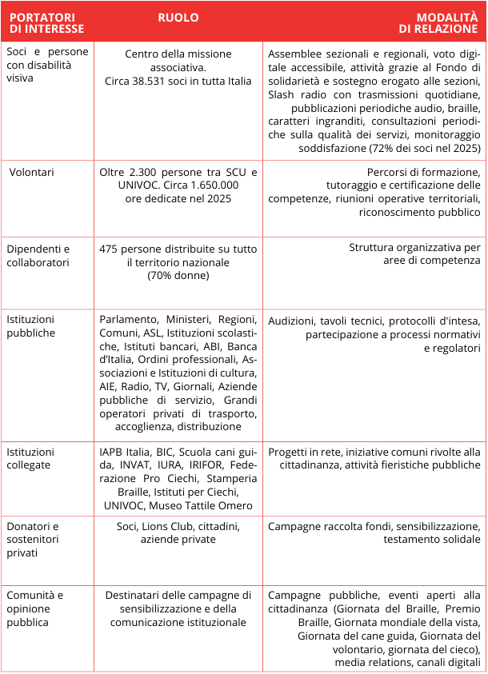
“UICI: un’unica Unione, tanti cuori che battono sul territorio, insieme per costruire inclusione, solidarietà e partecipazione autentica”.
INDICE
TUTTI I NUMERI DEL 2025 - 18
MISSIONE, VALORI, VISIONE E FINALITÀ - 22
LINEE STRATEGICHE 2025-2030 - 28
STRUTTURA, GOVERNANCE, AMMINISTRAZIONE - 30
STRUTTURA ORGANIZZATIVA - 36
LE NOSTRE FORZE – 43
I NOSTRI SOCI CONTANO – 56
ATTIVITÀ DI SOSTEGNO ECONOMICO – 59
ATTIVITÀ E SETTORI DI INTERVENTO – 66
LAVORO DI RETE: ISTITUZIONI COLLEGATE – 96
TRADIZIONE, PRESENTE, FUTURO, INNOVAZIONE – 104
VOLONTARIATO – 111
PROMOZIONE DI CULTURA E LETTURA – 115
INFORMAZIONE E INTRATTENIMENTO – 118
STAMPA E COMUNICAZIONE – 122
EVENTI – 126
FUNDRAISING – 133
PROGETTAZIONE – 142
VALORE GENERATO E DISTRIBUITO – 144
CONCLUSIONI – 148
TUTTI I NUMERI DEL 2025
L’Unione Italiana dei Ciechi e degli Ipovedenti dedica tempo, passione ed energie alle persone cieche, ipovedenti e con disabilità aggiuntive, contribuendo a incentivare la ricerca, lo sviluppo, la sperimentazione, nonché a divulgare la cultura e la tutela dell’inclusione.
PRESENZA SUL TERRITORIO NAZIONALE
1 PRESIDENZA NAZIONALE
21 SEDI REGIONALI
105 SEDI TERRITORIALI
RISORSE UMANE
475 DIPENDENTI SU TUTTO IL TERRITORIO NAZIONALE
70% DONNE 30% UOMINI
ATTIVITÀ
27.500 UTENTI CHE HANNO RICEVUTO UNO O PIÙ SERVIZI NELLE DIVERSE MODALITÀ
CIRCA 1.400.000 ORE DI ATTIVITÀ
PREVENZIONE
OLTRE 17.000 CONTROLLI OCULISTICI GRATUITI EFFETTUATI INSIME ALL' AGENZIA INTERNAZIONALE PER LA PREVENZIONE DELLA CECITÀ IN TUTTA ITALIA
SOCI E VOLONTARI
I soci rappresentano il patrimonio umano sul quale si fonda la nostra attività.
38.531 NUMERO SOCI TOTALI DI CUI 1.277 SOSTENITORI
1.262 VOLONTARI SCU MOBILITATI +108 RISPETTO AL 2024
1.100 VOLONTARI UNIVOC INCLUSI I VOLONTARI OCCASIONALI
CIRCA 1.650.000 NUMERO DI ORE DONATE PER ATTIVITÀ A CONTATTO COI SOCI
72% LIVELLO DI SODDISFAZIONE MEDIO ESPRESSO DAI SOCI +5% RISPETTO AL 2024
VOTANTI DIGITALI
La piattaforma dell'UICI che garantisce autonomia di voto ai soci.
2.476 NUMERO SOCI TOTALI CHE HANNO CHIESTO DI AVVALERSI DEL VOTO DIGITALE
CAMPAGNE E RACCOLTA FONDI
Per l'UICI è importante, raggiungere la cittadinanza; l'aiuto che ne proviene funge da sostegno per tutte le attività che l'associazione svolge su tutto il territorio nazionale.
219.869,00 € TOTALE RACCOLTA FONDI
361 DONAZIONI CON UN IMPORTO MEDIO DI € 131,18
111.610,37 € TOTALE IMPORTO CAMPAGNA 5X1000 +18,09% RISPETTO AL 2024
PROGETTAZIONE
Investire sul territorio e sui giovani, sostenere e promulgare inclusività e vita indipendente: progettare significa pensare al presente e al futuro.
5 PROGETTI AVVIATI E FINANZIATI (INCLUSI 2 PROGETTI DEL SERVIZIO CIVILE UNIVERSALE)
OLTRE 5.000.000,00 € TOTALE VALORE PROGETTI

MISSIONI, VALORI VISIONE E FINALITÀ
POLITICA E AZIONE ISTITUZIONALE
Nel corso del 2025 l’Unione ha continuato a svolgere un ruolo attivo di interlocuzione con il Parlamento, il Governo e le principali istituzioni pubbliche, con particolare riferimento ai provvedimenti attuativi della riforma della disabilità e alle politiche di inclusione sociale e lavorativa. L’attività istituzionale ha registrato anche la nostra partecipazione attiva ai tavoli tecnici promossi dall’INPS e da altri organismi competenti in materia di accertamento della condizione di disabilità, contribuendo al miglioramento delle procedure e alla riduzione delle criticità applicative riscontrate nella fase sperimentale. Proprio queste criticità – che ancora permangono – saranno oggetto del nostro impegno anche quest’anno, forti dell’esperienza e delle conoscenze maturate sui tavoli tecnici. L’Osservatorio nazionale del Ministero dell’Istruzione e del Merito ha rappresentato un altro momento di confronto, verifica e riflessione sulla condizione delle persone con disabilità visiva nella Scuola e sui percorsi di inclusione che non possiamo ancora considerare soddisfacenti, affidabili e stabili. L’azione politica dell’Unione si è caratterizzata per la costante attenzione ai temi della mobilità, del diritto allo studio, dell’accesso alle tecnologie assistive e della semplificazione delle procedure amministrative, nella prospettiva di una piena attuazione del principio di pari opportunità e di inclusione universale. Particolare attenzione, inoltre, è stata dedicata al tema dell’accessibilità universale e all’eliminazione delle barriere architettoniche, sensoriali, digitali e culturali, attraverso la partecipazione ai numerosissimi momenti di confronto e di proposta che hanno coinvolto i principali Ministeri quali Ministero del Lavoro e delle Politiche Sociali, Ministero dell'Istruzione e del Merito, Ministero della Salute, Ministero delle Infrastrutture e dei Trasporti, Ministero della Cultura, ecc., oltre a grandi fornitori di servizi di trasporto, bancari, commerciali, amministrativi e altri ancora.
TUTELA DEI DIRITTI
PROMOZIONE DELLA VITA INDIPENDENTE
ACCESSO ALLA CULTURA E ALL'INFORMAZIONE
INCLUSIONE LAVORATIVA
SOSTEGNO ALLE PERSONE CON DISABILITÀ COMPLESSE
INNOVAZIONE TECNOLOGICA E DIGITALE
RAFFORZAMENTO DELLA RETE TERRITORIALE
VALORIZZAZIONE DEL PATRIMONIO ASSOCIATIVO
COINVOLGIMENTO E INCLUSIONE SCOLASTICA
PREVENZIONE DELLA CECITÀ
I NOSTRI OBIETTIVI
Gli obiettivi dell'Unione si articolano in due livelli distinti: obiettivi di advocacy istituzionale, che richiedono il concorso del legislatore e delle istituzioni pubbliche, e obiettivi operativi interni, che l’UICI può perseguire in autonomia con le proprie risorse e la propria rete territoriale.
OBIETTIVI DI ADVOCACY ISTITUZIONALE
Obiettivi perseguiti attraverso il dialogo con Parlamento, Governo e istituzioni pubbliche.
INDENNITÀ E PENSIONI DI INVALIDITÀ
Adeguare le indennità e le pensioni di invalidità ai reali costi della vita e della disabilità, colmando il divario tra le tutele economiche esistenti e i bisogni concreti delle persone con disabilità visiva.
INDENNITÀ DI SOSTEGNO PER LE PERSONE IPOVEDENTI
Riconoscere un'indennità di sostegno specifica per gli ipovedenti fino a un decimo di vista, oggi esclusi dalle tutele economiche principali, garantendo loro un supporto adeguato alla loro condizione. Nel 2025 sono state presentate delle proposte al Ministero del Lavoro e delle Politiche Sociali e al Ministero per le Disabilità.
LIVELLI ESSENZIALI DI ASSISTENZA (LEA)
Aggiornare i Livelli Essenziali di Assistenza (LEA), adeguando risorse e modalità di intervento alle esigenze attuali delle persone con disabilità visiva. Proposta da inviare al Ministero della Salute entro il 2026.
REQUISITI DI ACCESSO PENSIONE
Parificare per i 234 lavoratori non vedenti e ipovedenti del settore privato e autonomo, in possesso di una posizione lavorativa interamente contributiva, le condizioni derogatorie attualmente previste solo per chi ha una posizione contributiva mista.
NOMENCLATORE DEL SISTEMA SANITARIO NAZIONALE
Promuovere la revisione del nomenclatore del Servizio Sanitario Nazionale con attenzione alle nuove tecnologie basate sull'intelligenza artificiale e la semplificazione delle procedure di assegnazione degli ausili, garantendo ai fruitori il pieno diritto di scegliere gli strumenti più adatti al proprio percorso di vita, studio e lavoro. Proposta avanzata già nel 2025.
ATTUAZIONE DELLA LEGGE-DELEGA 227/2021
Monitorare l'attuazione della Legge-delega 227/2021 e del Decreto Legislativo 62/2024, nella fase di sperimentazione 2025-2026, raccogliendo sistematicamente segnalazioni dai territori e producendo report periodici da sottoporre alle istituzioni competenti. L’apposito gruppo di lavoro è impegnato a raccogliere e monitorare le segnalazioni dai territori.
GARANTE DEI DIRITTI DELLE PERSONE CON DISABILITÀ
Favorire il pieno esercizio del ruolo del Garante dei Diritti delle persone con disabilità e del disability manager a livello nazionale, regionale e territoriale, costruendo un rapporto strutturato di collaborazione e segnalazione. Collaborazione continua con il Garante già dal 2025.
RIFORMA DELLA LEGGE 113/1985
Attuare la riforma della parte ancora non aggiornata della Legge 113/1985, riguardante le figure del centralinista telefonico, dell'URP e dell'operatore di comunicazione, adeguando le norme alle trasformazioni del mercato del lavoro e delle tecnologie. Proposta di aggiornamento normativo già presentata.
SERVIZI SANITARI E SOCIALI EFFICIENTI E FRUIBILI
Esigere servizi sanitari e sociali efficienti e fruibili, garantendo massima priorità alle cure e all'assistenza nelle strutture pubbliche, al fine di completare i percorsi riabilitativi necessari e prescritti, segnalando sistematicamente le criticità alle autorità competenti. Nel 2025 ai Consigli regionali UICI è stato sottoposto un questionario di rilevazione della situazione attuale. È stato costituito l’apposito gruppo che raccoglierà, interverrà e trasmetterà alle istituzioni le segnalazioni territoriali di criticità nei servizi.
ESERCIZIO AUTONOMO DEL DIRITTO DI VOTO
Incoraggiare l'esercizio del diritto di voto in modo indipendente, senza la necessità di ricorrere all'assistente in cabina, promuovendo modalità e procedure che consentano a ciascun cittadino con disabilità visiva di esprimere le proprie scelte in piena autonomia personale. Avviata interlocuzione con l’intergruppo Parlamentare competente per illustrare la proposta tecnica sulle modalità di voto accessibile, e successivamente presentare la piattaforma al Ministero dell'Interno entro le prossime elezioni nazionali.
OBIETTIVI OPERATIVI INTERNI
Obiettivi perseguiti direttamente con le proprie risorse, la propria rete e i propri strumenti.
PARI OPPORTUNITÀ E CONTRASTO ALLA DISCRIMINAZIONE
Incentivare azioni e misure volte a favorire percorsi di pari opportunità e contrastare la violenza di genere e la discriminazione sul posto di lavoro, all'interno della propria rete associativa, promuovendo una cultura inclusiva a tutti i livelli. Puntiamo ad almeno 2 iniziative formative dedicate erogate sul territorio nazionale.
INCLUSIONE SCOLASTICA, FORMAZIONE E DIRITTO AL LAVORO
Sostenere i percorsi di inclusione scolastica, formazione e diritto al lavoro delle persone con disabilità visiva, potenziando i servizi di orientamento, accompagnamento e tutoraggio disponibili attraverso la rete territoriale.
INCLUSIONE LAVORATIVA DEGLI IPOVEDENTI LIEVI
Favorire l'inclusione lavorativa delle persone con ipovisione lieve e media, categoria spesso esclusa dalle misure ordinarie di sostegno promuovendo progetti pilota in collaborazione con enti pubblici e privati. Avvio di almeno un progetto pilota in collaborazione con enti pubblici o privati.
DISABILITÀ GRAVI E GRAVISSIME
Facilitare l'accesso a servizi, strumenti e strutture di sostegno, mappando i servizi disponibili sul territorio e riducendo le disparità geografiche nell'offerta assistenziale. Occorrerà avviare la mappatura completa dei servizi disponibili sul territorio anche in conformità con la riforma della disabilità.
"DOPO DI NOI" E SOSTEGNO AI CAREGIVERS
Sviluppare iniziative concrete sul "Dopo di noi" e misure di sostegno ai caregivers familiari, costruendo partenariati con i servizi territoriali e promuovendo l'adozione di misure economiche e previdenziali continuative e specifiche. Sono state attivate iniziative per intervenire sul disegno di legge sui caregivers familiari.
MOBILITÀ AUTONOMA ED ELIMINAZIONE DELLE BARRIERE
Adottare misure per la mobilità autonoma e l'eliminazione delle barriere architettoniche, sensoriali, digitali e culturali, partecipando attivamente ai processi di pianificazione urbana e di progettazione degli spazi pubblici. Anche per il 2026 continuiamo a partecipare attivamente ai tavoli nazionali, comunali e regionali sull'accessibilità urbana.
DIFFUSIONE DELLE TECNOLOGIE ASSISTIVE E ACCESSO AL DIGITALE
Stimolare la diffusione delle tecnologie assistive e l'accesso al digitale tanto nella pubblica amministrazione come nel privato, siglando accordi e protocolli con aziende tecnologiche e PA per garantire fruibilità e accessibilità reale per tutti. Continueremo a orientare, formare e informare.
LINEE STRATEGICHE 2025-2030
L'Unione Italiana dei Ciechi e degli Ipovedenti (UICI) proietta le sue linee strategiche per il periodo 2025–2030 attraverso obiettivi e iniziative che riflettono un impegno costante verso l'inclusione sociale, l’istruzione, la formazione, il lavoro, la vita indipendente, la cultura, il tempo libero e lo sport. Tali linee strategiche si concentrano intorno ad alcuni punti chiave:
• Persona e Progetto di Vita: Partecipare attivamente all’attuazione della nuova Legge sull’accertamento delle condizioni della disabilità e del D. Lgs. 62/24, affinché ogni persona con disabilità visiva possa beneficiare di percorsi personalizzati fondati sul Progetto di Vita; • Innovazione e Tecnologia: promuovere l’innovazione tecnologica ai percorsi di cura, riabilitazione e inclusione;
• Formazione continua di tutto il corpo associativo a partire dai dirigenti nazionali e territoriali e di tutti i dipendenti collaboratori e volontari che sostengono quotidianamente la nostra azione;
• Semplificazione di tutte le norme e procedure amministrative sia dell’organizzazione interna sia delle Istituzioni pubbliche coinvolte nei percorsi di supporto riguardanti ciechi, ipovedenti e persone con disabilità complesse;
• Rispondere alle nuove esigenze sociali e sanitarie derivanti dell’invecchiamento della popolazione;
• Educazione e formazione: garantire un'istruzione accessibile e di qualità, eliminare le barriere didattiche e digitali, con particolare attenzione alla formazione di docenti e personale scolastico;
• Sensibilizzazione e cultura: aumentare la consapevolezza pubblica riguardo le tematiche legate alla disabilità visiva, attraverso eventi, campagne e collaborazioni con istituzioni culturali;
• Trasformazioni nel mondo del lavoro: tutela delle opportunità lavorative attuali e ricerca di nuove opportunità professionali in ogni settore con un focus particolare sulla valorizzazione del residuo visivo degli ipovedenti e delle nuove generazioni;
• Adozione di strumenti: tecniche e tecnologie per potenziare la mobilità autonoma e la vita indipendente.
“Inclusione e innovazione per una società che non lascia indietro nessuno”.
STRUTTURA, GOVERNANCE, AMMINISTRAZIONE
L’Unione Italiana dei Ciechi e degli Ipovedenti ETS - APS iscritta al Registro Unico Nazionale del Terzo Settore è un'associazione di promozione sociale con sede legale in Roma in via Borgognona, 38. È a carattere unitario, costituita da una struttura nazionale, da strutture regionali e da strutture territoriali, dotate di specifiche forme di autonomia definite dallo Statuto e dal Regolamento Generale. L'UICI ha il suo cuore nelle Sezioni Territoriali presenti su tutto il territorio nazionale. Lo Statuto approvato dal Congresso del 2025 conferma ed esplicita la finalità solidaristica, il modello operativo dell’Unione, oltre a recepire le necessarie modifiche dettate dalla riforma del Terzo Settore. La governance è basata sulla collegialità, la partecipazione e la valorizzazione di tutti.
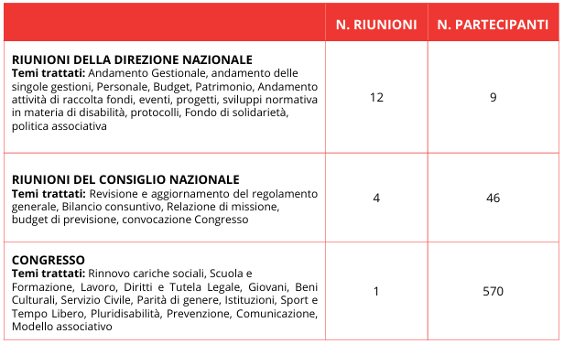
ORGANO DI CONTROLLO
In ottemperanza agli artt. 30 e 31 del D.Lgs. n. 117/2017 e ss.mm.ii., il Consiglio nazionale dell’Unione, a norma di Statuto nomina l’Organo di controllo collegiale costituito da tre componenti effettivi e due supplenti. Uno dei componenti effettivi è indicato dal Ministero del Lavoro e delle Politiche sociali. Composto da due uomini e una donna nel corso del 2025 si è riunito 7 volte per lo svolgimento delle proprie funzioni.
ORGANO DI VIGILANZA
Nel corso del 2025 l’Organismo di Vigilanza ha proseguito la propria attività di monitoraggio e controllo ai sensi del D.Lgs. 231/2001, contribuendo al rafforzamento del sistema di prevenzione dei rischi e alla diffusione della cultura della legalità all’interno dell’Associazione. L’OdV, confermato dalla Direzione nazionale nella seduta del 27 novembre 2025, ha operato in continuità con il lavoro svolto negli anni precedenti, assicurando la verifica dell’adeguatezza e dell’efficacia del Modello di Organizzazione e Gestione (MOG) adottato dall’Unione. Particolare attenzione è stata dedicata al rafforzamento delle misure di cybersicurezza, anche alla luce delle disposizioni introdotte dalla normativa nazionale e dalle linee guida dell’Agenzia per l’Italia Digitale, con l’obiettivo di consolidare un sistema integrato di protezione dei dati e delle infrastrutture informatiche. Nel corso del 2025 si è riunito 2 volte per lo svolgimento delle proprie funzioni.
I NOMINATIVI DI TUTTI I VARI COMPONENTI DI OGNI ORGANO SONO CONSULTABILI SULLA PAGINA:HTTPS://WWW.UICI.IT/ORGANIZZAZIONE/ORGANIZZAZIONE.ASP

DISLOCAZIONE DELLE SEDI TERRITORIALI E NUMERO DI SOCI
I presidenti regionali, unitamente a 24 componenti eletti dal Congresso, costituiscono il Consiglio nazionale che esercita, a norma di Statuto, le funzioni di indirizzo e di verifica dell’intera attività associativa e nomina la Direzione nazionale. Il Congresso si riunisce ogni cinque anni per eleggere il Presidente, i componenti del Consiglio nazionale e fissare le linee strategiche del quinquennio successivo. L’UICI aderisce all’European Blind Union (EBU), al World Blind Union (WBU) e alla Federazione tra le Associazioni Nazionali Disabili (FAND), poiché riconosce quale obiettivo di primaria importanza la ricerca di strategie comuni, in ambito nazionale e internazionale.
LOMBARDIA 12 SEDI, 4.329 SOCI
VALLE D'AOSTA 1 SEDE, 46 SOCI
PIEMONTE 7 SEDI, 1.783 SOCI
LIGURIA 5 SEDI, 1.013 SOCI
TOSCANA 10 SEDI, 1.818 SOCI
UMBRIA 2 SEDI, 444 SOCI
SARDEGNA 4 SEDI, 1.776 SOCI
TRENTINO ALTO ADIGE 2 SEDI, 1.114 SOCI
VENETO 7 SEDI, 2.597 SOCI
EMILIA ROMAGNA 9 SEDI, 2.072 SOCI
MARCHE 4 SEDI, 1.323 SOCI
FRIULI VENEZIA GIULIA 4 SEDI, 774 SOCI
LAZIO 6 SEDI, 2.425 SOCI
CAMPANIA 5 SEDI, 3.161 SOCI
ABRUZZO 4 SEDI, 803 SOCI
MOLISE 1 SEDE, 104 SOCI
PUGLIA 6 SEDI, 2.825 SOCI
BASILICATA 2 SEDI, 318 SOCI
SICILIA 9 SEDI, 6.965 SOCI
CALABRIA 5 SEDI, 2.520 SOCI
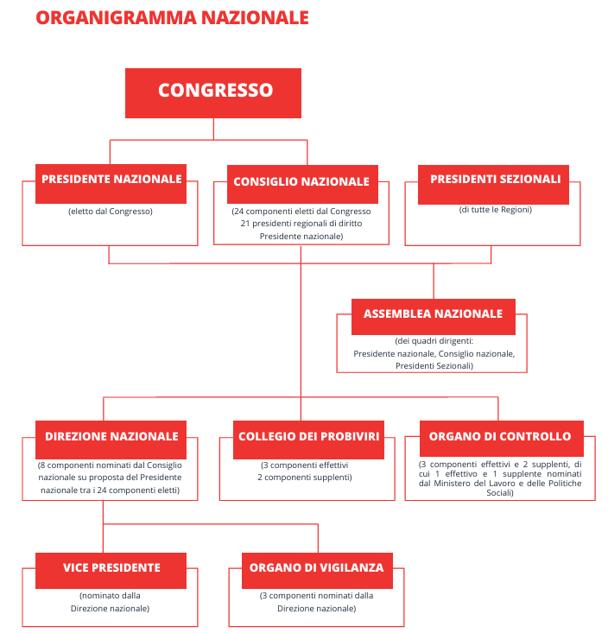
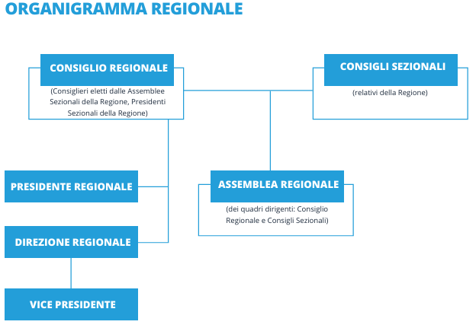
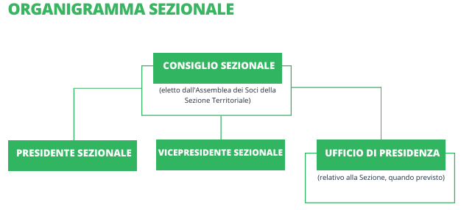
STRUTTURA ORGANIZZATIVA
LA SEDE NAZIONALE
L’Unione è dotata di una struttura organizzativa funzionale con una propria Sede nazionale a Roma, in via Borgognona 38, all'interno di un edificio storico costruito intorno al 1868 per volere del Duca Giulio Torlonia. L’Unione vi si è stabilita nel 1968, occupando interamente il secondo e il terzo piano. Nel 2022 si è avviato un progetto di restyling totale della Sede nazionale, progetto che si concluderà agli inizi del 2026. L'idea è quella di restituire spazi accoglienti, accessibili, moderni e a disposizione di tutti coloro che sono a contatto con l'associazione: lavoratori, ospiti e dirigenti. Le competenze e le responsabilità sono attribuite per area di servizio. L’allineamento, la condivisione di progetti e obiettivi sono coordinati dalla Direzione nazionale.
RISORSE UMANE
Le persone rappresentano il patrimonio più importante dell’Unione. Il valore dei dipendenti va oltre la loro performance individuale. Grazie alla professionalità dei dipendenti, l’impegno dei collaboratori e il contributo dei volontari, l’UICI lavora quotidianamente per favorire la rete della collaborazione, la condivisione di idee al fine di crescere insieme in un ambiente di lavoro inclusivo e positivo e garantire servizi, tutela e sostegno diretto alle persone con disabilità visiva. Attenzione, valorizzazione e ascolto, qualità degli spazi, costituiscono un elemento essenziale della nostra strategia organizzativa. Nel corso del 2025 due unità di personale hanno cessato il servizio, una per quiescenza e una per dimissioni. Sono state assunte due nuove unità di personale una a tempo parziale e determinato e una a tempo parziale e indeterminato. Un’unità è stata invece stabilizzata, passando da tempo determinato part time a tempo indeterminato part time. Un’unica risorsa è dunque a tempo determinato.
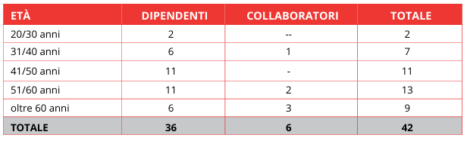
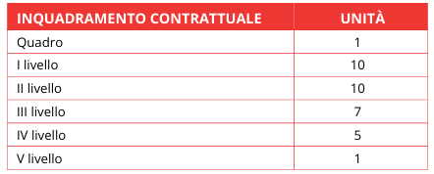
Il rapporto tra retribuzione annua massima e retribuzione minima è pari a 4.05, ampiamente nel rispetto della prescrizione di cui all’art. 16 del Decreto Legislativo n. 117/2017 e successive modifiche.
RISORSE UMANE: DATI E NUMERI
Dall’analisi dei dati relativi alle risorse umane emerge un dato significativo: la maggioranza dei dipendenti e assimilati dell’Unione è costituita da donne, che rappresentano circa il 70% del totale su tutto il territorio nazionale. Questa percentuale scende circa al 55% quando si considera la sola Sede nazionale. Un altro aspetto a livello nazionale rilevante riguarda la fascia d’età del personale: la maggior parte dei dipendenti si colloca tra i 30 e i 40 anni, ampiamente al di sotto della media nazionale fissata dall’ISTAT a 42 anni. Complessivamente, circa il 50% dei lavoratori rientra nella fascia tra i 30 e i 50 anni. Nella Sede nazionale, l’età media è leggermente più alta: la maggior parte del personale ha un’età compresa tra i 41 e i 60 anni, riflettendo una maggiore esperienza e una professionalità consolidata nel tempo, frutto di anni di servizio e di approfondita conoscenza delle dinamiche dell’Unione.
RISORSE UMANE - I NUMERI REGIONE PER REGIONE
Intorno all’organizzazione delle sedi territoriali ruota un mondo di persone che, con le loro diverse mansioni, svolgono un ruolo fondamentale affinché ogni attività venga portata a termine nel rispetto di tempi, procedure, modalità e obiettivi. Sono persone che credono nel valore del proprio lavoro, pronte a offrire impegno e competenza in nome di ideali condivisi e traguardi comuni. Ma, soprattutto, sono lavoratori che ogni giorno mettono il cuore in ciò che fanno, contribuendo a costruire e mantenere quell’immagine di laboriosità, efficienza ed efficacia che caratterizza l’azione dell’Unione, da Roma a Milano, da Palermo a Napoli, da Cagliari a Torino e in ogni altro angolo d’Italia.
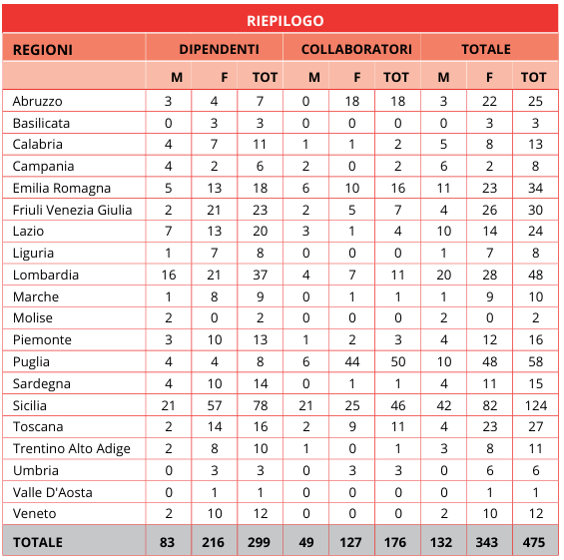
I dati emersi a livello nazionale evidenziano una leggera riduzione nel numero di risorse umane totali: questo perché è diminuito il numero di collaboratori (-55 rispetto al 2024), contro un positivo aumento di dipendenti (+ 47 rispetto al 2024).

LE NOSTRE FORZE
Il Bilancio consuntivo 2025, attraverso i propri numeri, racconta come, nonostante la riduzione delle risorse pubbliche l'Unione può ancora contare su una solidità economica e patrimoniale rassicurante, grazie a un'accorta politica di bilancio e una rigorosa selezione della spesa. Il perseguimento delle finalità statutarie è stato possibile grazie all'affluire delle risorse pubbliche ordinarie, alle quote dei soci, alle entrate patrimoniali e ai proventi, sebbene ancora molto ridotti, frutto della generosità dei sostenitori e degli amici dell'Unione. Le risorse pubbliche costituiscono ancora l'entrata più consistente in bilancio, rappresentando un imprescindibile pilastro per l'attuazione della missione quotidiana dell'associazione. Sono state utilizzate somme rilevanti per finanziare diversi progetti quali l'Unione digitale, ma soprattutto per sostenere le 126 sedi territoriali e regionali nelle loro attività giornaliere in favore degli associati e rappresentanti. Con proventi complessivi pari a € 7.867.729, l'Unione ha destinato il 75% delle risorse al perseguimento delle proprie finalità istituzionali. La parte più consistente dei proventi - pari al 74% del totale - proviene da risorse pubbliche, in particolare dai contributi ordinari della Legge 24/96, della Legge 438/98 e della Legge 282/1998 per il Centro Nazionale del Libro Parlato. L’incidenza del finanziamento pubblico rappresenta da un lato il riconoscimento del ruolo sociale dell'Unione ma costituisce al contempo un fattore di riflessione, sul quale lavorare con una strategia di incremento delle entrate provenienti da altre fonti e soprattutto autoprodotte. Un ulteriore considerazione merita la raccolta fondi che evidenzia la necessità di investire in modo più strutturato nelle attività di fundraising e nella costruzione di una relazione continuativa con i donatori privati. In sintesi, i dati del 2025 confermano che l'Unione è un'organizzazione solida, capace di operare in contesti difficili senza compromettere la qualità dei servizi ai soci. La sfida per i prossimi anni è trasformare questa solidità in una piattaforma di crescita: aumentare le entrate private, rafforzare il fundraising e continuare a investire nelle persone e nelle tecnologie che rendono possibile la missione associativa con efficacia in una prospettiva di medio lungo periodo.
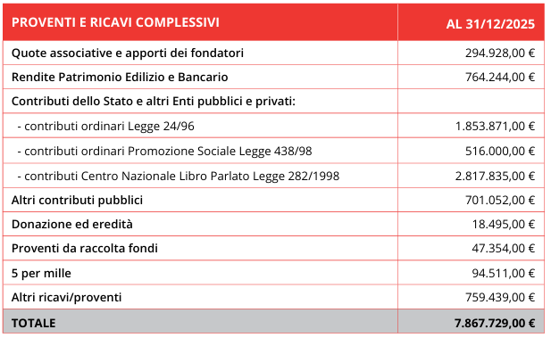
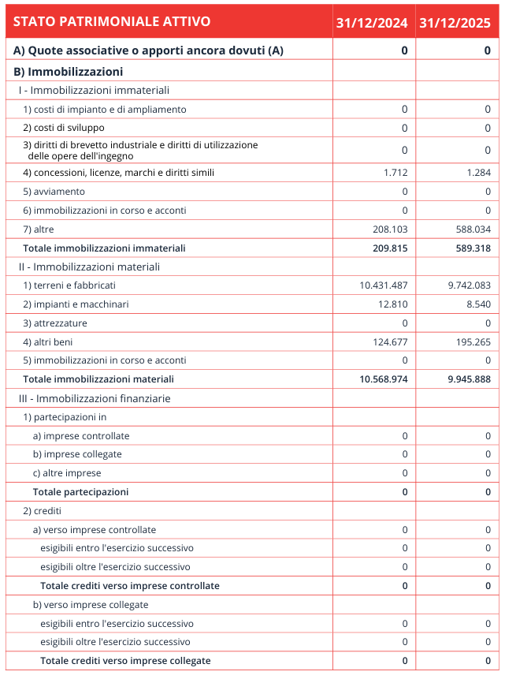
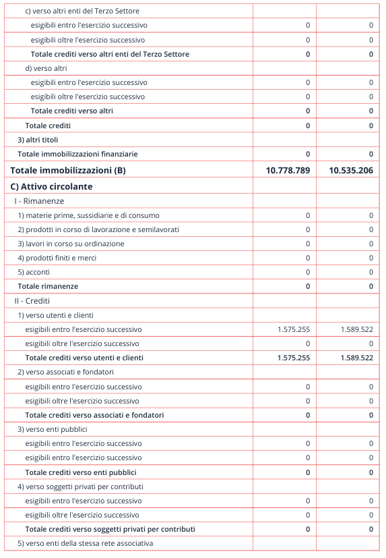
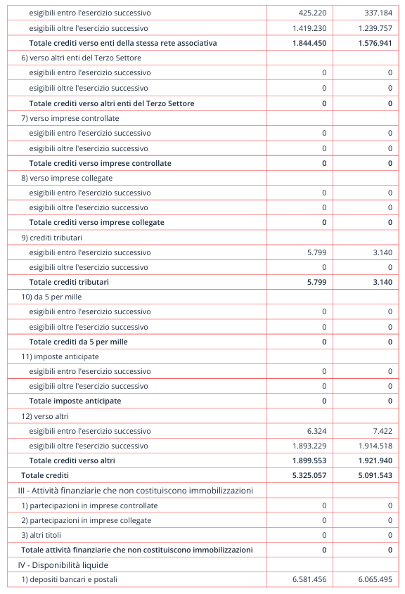
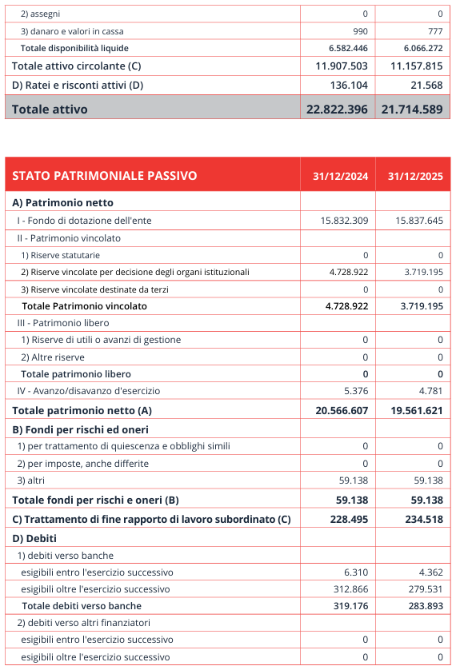
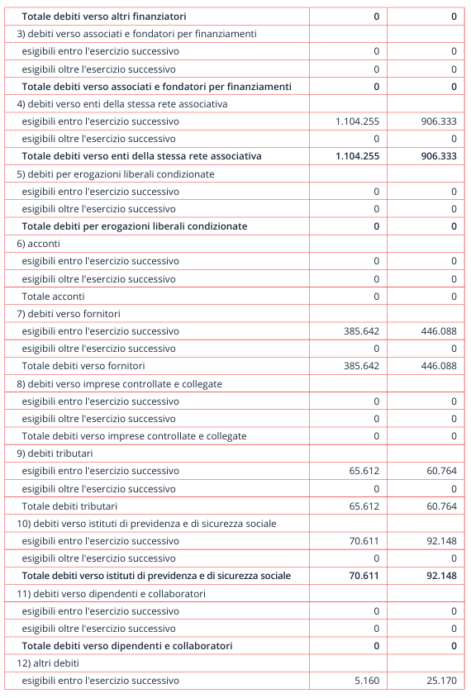
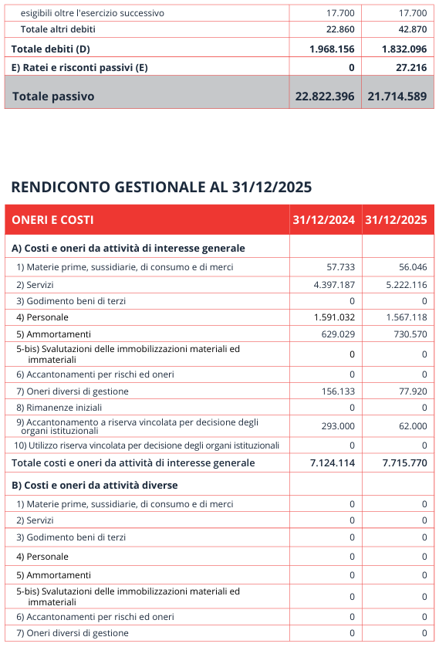
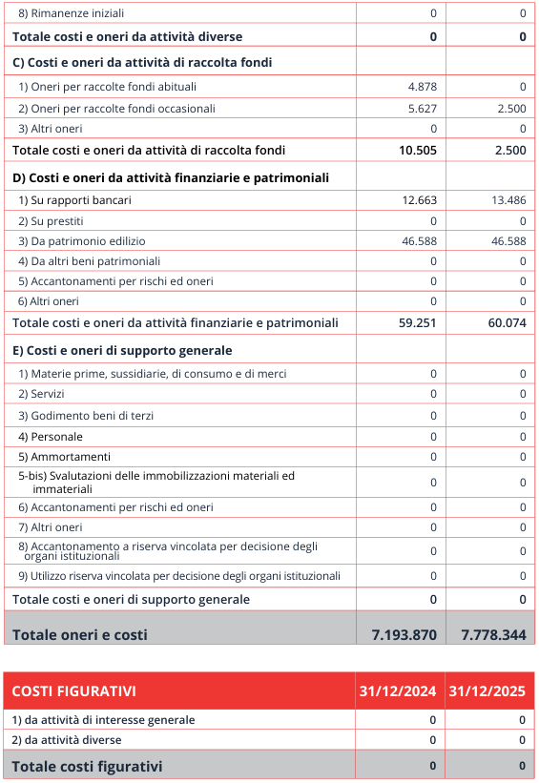
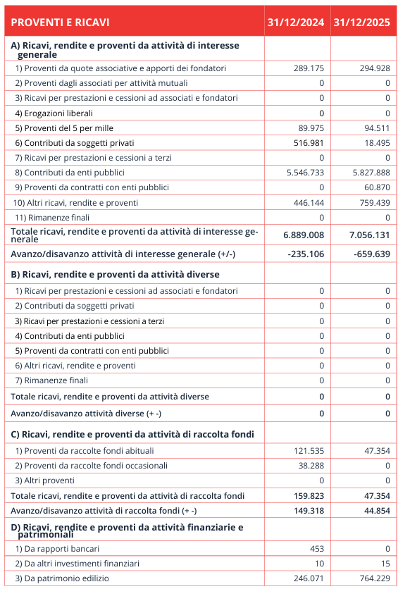
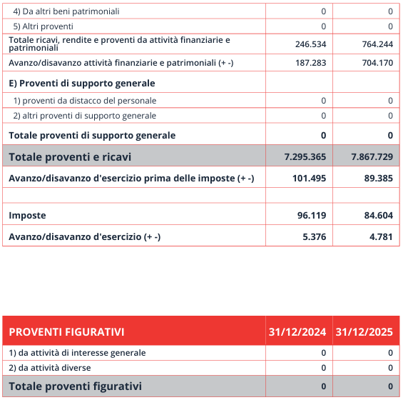
I NOSTRI SOCI CONTANO
Crediamo nell’importanza di collaborare e condividere il nostro lavoro con chi, come noi, lo affronta, cercando sempre nuove risposte adeguate alle diverse realtà che ci troviamo a fronteggiare ogni giorno. Per questo, ognuno dei nostri soci svolge un ruolo fondamentale. Siamo una realtà attiva dove tutti partecipano e contribuiscono a raggiungere quei risultati comuni e condivisi che ci rendono orgogliosi di appartenere all’Unione Italiana dei Ciechi e degli Ipovedenti. Tutti i nostri Soci hanno diritto di partecipare alla vita associativa, a ciascuno il nostro Statuto garantisce il diritto di elettorato attivo e passivo, ossia il diritto di partecipare con il proprio voto alla elezione delle cariche sociali e di essere eletto a ciascuna di quelle cariche. Il 2025 anno di assestamento successivo all’anno pre Congressuale la contrazione è stata minima solo lo 0,76% che in valori numerici assoluti è pari a 291 unità. Il calo prevalente si restringe a 3 città. Ben 65 sedi risultano in crescita confermando i segnali positivi del biennio precedente. Il totale soci per il 2025 è di 38.531; 1277 sono sostenitori. Un patrimonio prezioso da incrementare con azioni specifiche di incentivo ad accostarsi all’Unione e rivolta in primo luogo ad amici, volontari, compagni di studi, operatori del settore. Nel frattempo, occorre proseguire con un’azione sempre più energica volta a incrementare il numero complessivo dei soci ciechi e ipovedenti iscritti.
VIVERE UN'APPARTENENZA
LA STORIA DI VANESSA
Non è stato semplice metabolizzare la perdita della vista: forse potrà sembrare una frase banale, ma la mia vita è totalmente cambiata. Abitudini, azioni, pensieri: è stata una vera e propria rivoluzione. E si sa, senza i giusti supporti e le motivazioni corrette, c'è il rischio di perdersi. Qui subentra l'Unione Italiana dei Ciechi e degli Ipovedenti: scoprirla è stato come rinascere. Ricordo che fin dai primi momenti ho provato gioia e sollievo, pensare che non ero l'unica, sentire l'appoggio e l'amore incondizionato di persone appena conosciute. Ebbene, essere socia dell'Unione non significa solamente gratitudine verso chi ha orientato la tua vita e saputo gestire situazioni che prima di allora erano quasi impossibili, ma anche coscienza sociale, una coscienza nei confronti di chi ci mette impegno, passione e dedizione in tutte le attività che vengono svolte. Ricordo che mi chiesero cosa provassi a essere socia dell'UICI: risposi che "essere soci significa essere ferventi sostenitori dell'inclusione, dei pari diritti e opportunità, dell'autonomia e dell'indipendenza personale di tutti coloro che hanno disabilità visive e aggiuntive". L'integrazione nel contesto sociale delle persone non vedenti e ipovedenti è essenziale: non solamente per i diritti, ma anche per i doveri, come quelli professionali, ad esempio. Appartenere a questa famiglia significa anche percepire la vita sotto altri punti di vista: la storia dell'Unione è fatta di lotte, proteste, coraggio; è una fonte di ispirazione per tutti noi. Parlando poi della rete, che dire! L'Unione raggiunge tutti noi, essendo ben radicata sul territorio nazionale: qui subentra il lavoro delle sezioni, dei volontari e di tutti i soci, persone che mettono il proprio tempo e le proprie energie a disposizione dell'associazione, con l'intento di generare buone pratiche e condividere i messaggi che l'associazione vuole promuovere. Infine, vorrei elogiare l'Unione e tutti i suoi componenti per tutte le attività che, tutti i giorni, porta avanti con assoluta devozione. La radio, le riviste, le gite, i convegni... insomma, l'Unione è presente. Ed essere socio significa esserci, sempre.
Vanessa, 37 anni, Caserta
“Mettersi insieme è un inizio, rimanere insieme è un progresso, lavorare insieme un successo”. Helen Keller
ATTIVITÀ DI SOSTEGNO ECONOMICO
FONDO DI SOLIDARIETÀ E DI SOSTEGNO
Rimane la bussola per orientare le attività di sostegno, affinché le strutture regionali e territoriali possano conseguire nel tempo quelle capacità di autonomia e indipendenza economica essenziali e prodromiche a qualsiasi attività da realizzare con certezza di continuità nel tempo. Le risorse raccolte a livello nazionale vengono redistribuite per sostenere, rafforzare i servizi ai soci, ridurre le disuguaglianze territoriali e garantire pari opportunità di intervento. Nel 2025 sono stati introdotti progressivamente tra i requisiti e i criteri di partecipazione elementi atti a rendere stabili e strutturali le attività, con l’obiettivo di trasformare l’intervento di supporto della Sede nazionale da mero strumento di sostegno temporaneo, in elemento di stabilizzazione finanziaria e di generazione di risorse autoprodotte per le Sezioni e le Sedi regionali beneficiarie.
DESTINATARI SEDI TERRITORIALI
Per le diverse azioni proposte dal bando hanno partecipato le sedi territoriali rispettivamente così distribuite:
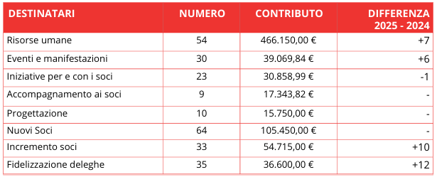
RISULTATI RAGGIUNTI:
• Consolidamento dell’attività organizzativa e operativa della sezione;
• Servizi diretti ai soci;
• Attività di socializzazione, per e con i soci;
• Riduzione del senso di isolamento;
• Fidelizzazione e incremento dei soci.
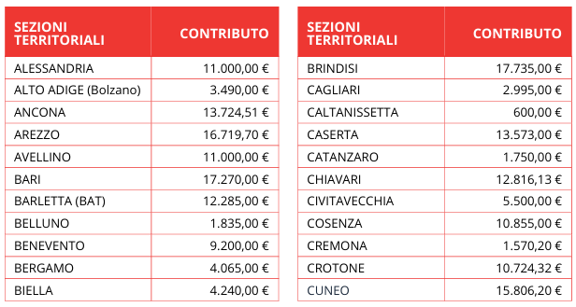
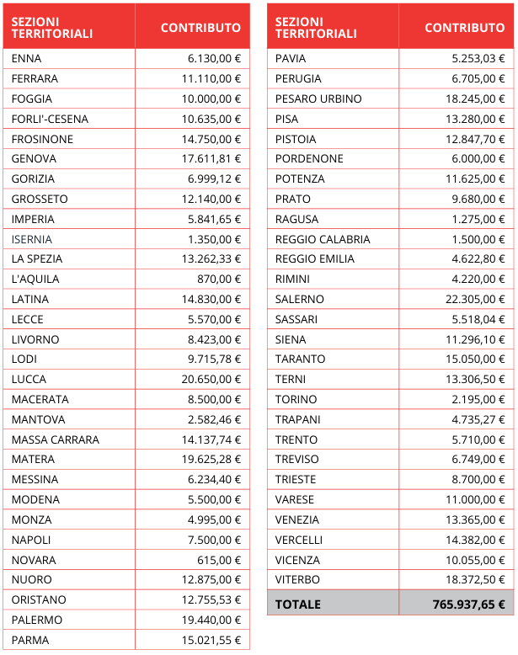
DESTINATARI SEDI REGIONALI
Per le diverse azioni proposte dal bando hanno partecipato le sedi regionali rispettivamente così distribuite:
10 COMUNICAZIONE E ADDETTO STAMPA
10 FORMAZIONE PERSONALE E DIRIGENTI
6 CONTABILITÀ, PROTOCOLLO, VERBALIZZAZIONE
3 PRESENTAZIONE PROGETTI
3 INCREMENTO SOCI
2 FUNDRAISING, TESTAMENTO SOLIDALE
2 SPORTELLO LEGALE
1 RADIO/TV
1 SPORTELLO AIUTO PSICOLOGICO
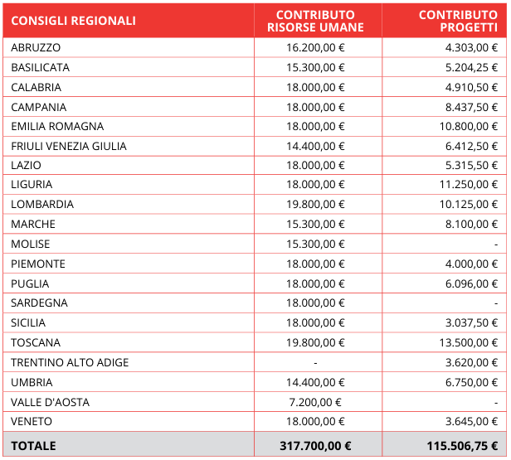
Somma totale erogata per i progetti: 115.860,50 euro;
Somma totale erogata per le risorse umane: 317.700,00 euro.
Il Fondo di Solidarietà e Sostegno rivolto alle sedi Regionali è stato strutturato su 24 mesi, a partire da gennaio 2024 e con termine dicembre 2025.
RISULTATI RAGGIUNTI:
• Consolidamento dell’attività amministrativa, organizzativa e operativa;
• Comunicazione interna ed esterna;
• Formazione dirigenti, collaboratori e volontari.
PATRIMONIO
Le attività si sono concentrate sull’esame delle diverse richieste provenienti dalle sezioni per contributi su lavori straordinari agli edifici e sulle richieste di autorizzazione per l’acquisto o la vendita di immobili, quasi sempre da adibire a sede sociale.
I PRINCIPALI DATI EMERSI:
57 PRATICHE ESAMINATE
4 EREDITÀ ACCETTATE
385.143,14 € FINANZIAMENTI EROGATI
Alcune delle pratiche riguardavano autorizzazioni alla vendita di immobili, con il ricavato dedicato ad acquisizione di nuove sedi o ammodernamento di quelle esistenti. Nel complesso, calcolando sia le Sezioni Territoriali che i Consigli Regionali, sono state coinvolte il 41% delle strutture periferiche, con un numero di pratiche che si può considerare corrispondente alla media degli ultimi anni. Si evidenzia che l’acquisizione di alcune eredità di rilevante valore ha permesso ad alcune di Sezioni l’acquisto di una nuova sede sociale più confacente alle esigenze di agibilità e fruibilità. Dalla rilevazione effettuata emerge che le sedi sul territorio, risultano costituite da edifici di non recente costruzione i quali necessitano spesso di interventi manutentivi. È, quindi, probabile che le richieste d’intervento non saranno in diminuzione nel futuro. L’acquisto di nuove sedi è spesso motivato dalle caratteristiche di scarsa accessibilità degli immobili attualmente in uso.
PROSPETTIVE FUTURE:
Resta aperto il tema della rivalutazione complessiva del patrimonio immobiliare, necessaria per esplorare nuove forme di gestione. A questo proposito, è attivo il Gruppo di lavoro sul patrimonio impegnato a elaborare proposte che possano valorizzare il patrimonio e garantire una gestione più efficiente e sostenibile nel tempo.
ATTIVITÀ E SETTORI DI INTERVENTO
Offriamo molteplici servizi di sostegno per favorire l’inclusione sociale e promuovere una partecipazione attiva e consapevole delle persone non vedenti alla vita sociale. Cultura, sport, tutela dei diritti, innovazione tecnologica: in ogni ambito siamo impegnati a proporre iniziative concrete, in linea con i principi della Convenzione ONU sui Diritti delle Persone con Disabilità e con la Legge Delega n. 227/2021 con particolare attenzione all'accertamento della condizione di disabilità, alla valutazione multidimensionale, alla realizzazione del progetto di vita e all'accomodamento ragionevole. L’UICI svolge un ruolo propulsivo all’interno della FAND, nell'Osservatorio Nazionale della disabilità e partecipa attivamente con propri rappresentanti ai gruppi tematici dell'Osservatorio. Inoltre, ha un proprio rappresentante all’Osservatorio permanente dell’inclusione scolastica del Ministero dell'Istruzione e del Merito. Garantiamo supporto tecnico e professionale nell’analisi e nella definizione di provvedimenti normativi rilevanti per l’intero mondo della disabilità, tra cui il Codice della Strada, i decreti attuativi della Legge 227/2021, il decreto sulla prevenzione della cecità, la legge sul contrasto della violenza di genere, la legge sui cani guida, le norme sul collocamento obbligatorio. In ambito Europeo, sosteniamo le proposte dell'European Disability Forum che riguardano le pari opportunità, l'accessibilità, i trasporti e molte altre tematiche di interesse collettivo.
“Ogni compito svolto con cura è un seme piantato nel futuro”. Anonimo
LAVORO, PREVIDENZA E ASSISTENZA
La sua attività si articola in tre macroaree: collocamento mirato e accomodamenti ragionevoli (Lavoro), ambito previdenziale e accompagnamento alla pensione (Previdenza) e percorso medico-legale di riconoscimento sanitario fino alla fase concessoria di erogazione delle provvidenze economiche (Assistenza). La sua azione si fonda su un approccio integrato, che combina competenze tecniche, dialogo interistituzionale e collaborazione costante con le Sezioni territoriali UICI. Nel 2025 ha ulteriormente consolidato il proprio ruolo di riferimento, sia per l’utenza diretta, sia per le strutture territoriali, attraverso interventi mirati e coordinamento strategico a livello nazionale.
LAVORO
Nella macroarea lavoro, viene promossa l’inclusione lavorativa delle persone con disabilità visiva, operando in conformità alla Legge n. 68/1999 sul collocamento mirato, con particolare attenzione alle normative speciali per i centralinisti telefonici non vedenti (Legge n. 113/1985, modificata dalla Legge n. 79/2022) e per i massofisioterapisti e terapisti della riabilitazione non vedenti (Leggi n. 686/1961, n. 403/1971 e n. 29/1994). Grazie alle prerogative normative riconosciute all’UICI (D.L.C.P.S. n. 1047/1947, D.P.R. 23.12.1978, art. 4, comma 6, Legge n. 68/1999), si collabora con i Servizi per l’Impiego e i datori di lavoro per promuovere strumenti adeguati alla valutazione delle competenze, l’accessibilità degli ambienti e l’adozione di accomodamenti ragionevoli ai sensi dell’art. 5-bis della Legge n. 104/1992, introdotto dal D.Lgs. n. 62/2024.
I NUMERI:
I dati del collocamento mirato traggono fondamento dalla XII Relazione al Parlamento, ultima analisi organica disponibile, che documenta una fase di ripresa degli avviamenti: a livello nazionale, gli avviamenti complessivi sono passati a +7,2%, le assunzioni a +7,1%, e la quota di donne assunte è cresciuta dal 42,1% al 44,1%, con punte del 58,4% nel settore pubblico. Il numero degli iscritti agli elenchi unici ha raggiunto 3.932 unità, a conferma di una crescente sensibilità al sistema. Tuttavia, la scopertura media della quota di riserva si attesta intorno al 30%: un dato strutturalmente allarmante che l’UICI continua a segnalare alle competenti sedi istituzionali, nonostante le amministrazioni pubbliche detengano oltre un quinto della quota di riserva complessiva.
Gli avviamenti di lavoratori non vedenti in mansioni impiegatizie sono stati:
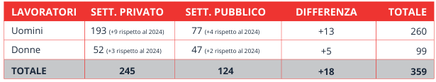
Per quanto riguarda invece l’effettivo impiego dei lavoratori non vedenti, i dati mostrano numeri abbastanza contenuti:
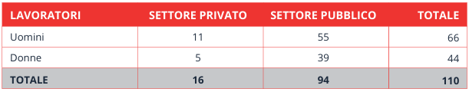
A oggi, risultano iscritti negli elenchi del collocamento mirato 3.932 non vedenti, ai sensi della Legge 68/99, in prevalenza in stato di disoccupazione. Tra questi sono compresi:
1195 OPERATORI DELLA COMUNICAZIONE +57 RISPETTO AL 2024
68 MASSAGGIATORI O FISIOTERAPISTI (GIÀ MASSOFISIOTERAPISTI) +3 RISPETTO AL 2024
20 TERAPISTI DELLA RIABILITAZIONE +1 RISPETTO AL 2024
2649 CON ALTRE QUALIFICHE O SENZA QUALIFICHE
Secondo i dati dell’UICI, il numero complessivo di insegnanti non vedenti attualmente in servizio, uomini e donne, è pari a circa 200.
DATI E NUMERI SULL'OCCUPAZIONE:
La condizione occupazionale degli iscritti al collocamento mirato, anche per il 2025, è in prevalenza lo stato di disoccupazione. Secondo le dichiarazioni trasmesse al Ministero del Lavoro e delle Politiche Sociali ai sensi dell’art. 21 della Legge n. 68/1999, oltre la metà degli iscritti è in uno stato di immediata disponibilità allo svolgimento di attività lavorativa. La quota più elevata di persone con disabilità in stato di disoccupazione si concentra al Sud e nelle Isole: la Regione Campania ha dichiarato che circa il 58% degli iscritti agli elenchi provinciali si trova in tale condizione; la Regione Sicilia riporta percentuali analoghe, con particolare concentrazione nelle province di Palermo e Catania, sebbene nel territorio catanese si stia registrando nel corso dell’ultimo anno, una maggiore sensibilità del CPI verso la verifica delle Amministrazioni obbligate alle assunzioni e i correlati avviamenti d’Ufficio; la Regione Calabria ha attestato che meno del 20% degli iscritti ha trovato collocazione nel biennio di riferimento. Il divario di genere resta trasversale e preoccupante: le donne con disabilità registrano un tasso di occupazione a tempo pieno del 20,7%, contro il 28,6% degli uomini con disabilità (fonte: INPS, Rendiconto di genere 2025). Tali dati confermano la perdurante difficoltà nell’applicazione della normativa, che il settore affronta attraverso attività di vigilanza, interlocuzione con gli Ispettorati del Lavoro e confronto sistematico con i Servizi competenti.
SUPPORTO ALLE SEZIONI TERRITORIALI: Il supporto si dispiega sia nei confronti delle Sezioni territoriali, sia direttamente a favore dei soci. Verso le Sezioni, viene fornita consulenza specialistica e strumenti operativi per la gestione delle pratiche lavorative, con particolare riguardo alle controversie in materia di inquadramento lavorativo e adozione di accomodamenti ragionevoli. Nei confronti dell’utenza diretta vengono assistiti numerosi lavoratori non vedenti in controversie lavorative riguardanti centralinisti e massofisioterapisti, elaborando osservazioni tecniche sui contratti collettivi applicabili e sulle prerogative normative speciali che governano tali categorie.
PREVIDENZA
L’attività previdenziale ruota attorno a un principio cardine: la centralizzazione nazionale della lavorazione delle domande di pensione previdenziale in favore dei lavoratori ciechi e ipovedenti, con successivo invio alle sedi INPS territorialmente competenti su tutto il territorio nazionale. Parallelamente all’attività di istruzione delle domande, l’area previdenza della Presidenza nazionale rappresenta per le Sezioni territoriali e per l’utenza diretta il punto di riferimento primario nella gestione delle pratiche previdenziali, spesso caratterizzate da complessità tecnica non affrontabile autonomamente.
ATTIVITÀ:
Nella macroarea Previdenza, accompagniamo i lavoratori verso il pensionamento, offrendo supporto tecnico e monitoraggio costante delle posizioni contributive per prevenire errori o omissioni. La normativa vigente prevede benefici specifici, come la pensione di vecchiaia anticipata - a 55 anni per gli uomini e a 50 per le donne nel settore privato, con almeno 10 anni di contributi - e una maggiorazione contributiva di quattro mesi per ogni anno di servizio effettivo svolto. Questi strumenti, se correttamente applicati, garantiscono tutele previdenziali più eque per chi vive condizioni di disabilità visiva grave.
I NUMERI:
Nel corso del 2025, l’UICI ha svolto un ruolo cruciale nell’assistenza agli utenti, elaborando:
240 DOMANDE DI PENSIONE (ANZIANITÀ, INABILITÀ, ASSEGNO ORDINARIO INVALIDITÀ)
163 RICHIESTE DI RICOSTITUZIONE +8 RISPETTO AL 2024
L’attività ha evidenziato diverse criticità, come omissioni contributive, errori anagrafici e il mancato riconoscimento delle maggiorazioni previste per legge.
SUPPORTO ALLE SEZIONI TERRITORIALI:
52 SEZIONI ASSISTITE +2 RISPETTO AL 2024
315 VERIFICHE CONTRIBUTIVE +15 RISPETTO AL 2024
Si sono sviluppati modelli operativi per la gestione delle pratiche previdenziali, condivisi con le Sezioni per standardizzare i processi.
ASSISTENZA
La macroarea assistenza abbraccia l’intero percorso che conduce dalla presentazione della domanda di accertamento sanitario – per il riconoscimento dello stato di invalidità, cecità, handicap e disabilità – fino alla fase concessoria di erogazione delle provvidenze economiche. Nel 2025, sono state elaborato 336 domande di accertamento su 1.900 rilevate a livello territoriale e 226 pratiche amministrative, incluse avvii di fasi concessorie, richieste di permessi ex lege 104/1992 e adeguamenti di importi assistenziali.
Titolari di provvidenze economiche INPS (pensione assistenziale e indennità per cecità civile) fonte: INPS
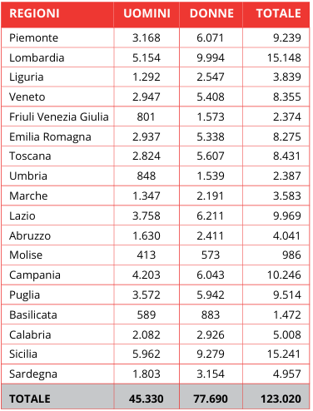
SUPPORTO ALLE SEZIONI TERRITORIALI:
Nel 2025, sono state lavorate 158 pratiche complesse trasferite dalle Sezioni territoriali, fornendo assistenza tecnica e normativa, modelli di domanda e formazione a 15 operatori. L’UICI, partecipa al monitoraggio della riforma della disabilità (D.Lgs. 62/2024), vigilando affinché la nuova valutazione multidimensionale tuteli anche le persone con disabilità visiva, nonostante i ritardi nell’attuazione della normativa.
ISTRUZIONE E FORMAZIONE
Nell’ambito dell’Istruzione e Formazione si continua a lavorare per rafforzare la rete di collaborazione con le istituzioni specializzate e con gli enti pubblici attivi sul territorio nazionale. Le attività salienti sono state: interlocuzione istituzionale e tecnica su tematiche di inclusione scolastica, attraverso la predisposizione di riscontri formali a richieste e quesiti, analisi normativa su provvedimenti legislativi in ambito scolastico, in particolare sul D.L. 31 maggio 2024 n. 71 e sugli sviluppi applicativi, interlocuzione con la CRUI per la messa in atto del protocollo siglato con UICI per il supporto agli studenti con disabilità visiva, supporto informativo su formazione e competenze degli insegnanti. Seguono ulteriori attività, come la partecipazione a eventi pubblici e iniziative di sensibilizzazione su scuola e disabilità, la gestione di richieste provenienti dal mondo della scuola e della formazione (docenti, studenti TFA sostegno, ricercatori), temi legati alla formazione degli insegnanti di sostegno; risposte a quesiti e richieste di informazioni su accessibilità e uso di tecnologie assistive in ambito scolastico. Infine, l'Unione, per sostenere i propri studenti, ha avuto per l'anno 2025 due comandi degli insegnanti. Sono stati effettuati interventi di supporto per agevolare la partecipazione di persone non vedenti alle prove di concorsi pubblici. Grazie alla rete dei Centri di Consulenza tiflodidattica distribuiti su tutto il territorio nazionale sono state sostenute 297 famiglie per l’avvio dell’istanza della continuità didattica.
297 PRATICHE EFFETTUATE PER LA CONTINUITÀ DIDATTICA
PREVENZIONE
AMGO
Il Progetto nasce da una iniziativa dall’Istituto dei ciechi “Francesco Cavazza ONLUS” di Bologna come progetto di prevenzione visiva dell’Ambliopia rivolto ai bambini nella primissima infanzia, ottenendo nel 2013 il Patrocinio del Ministero della salute. Nel corso degli anni, la collaborazione con l’Unione Italiana dei Ciechi e degli Ipovedenti ha portato alla realizzazione di eventi di carattere formativo e di sensibilizzazione allargati a tutte le tematiche legate alla prevenzione e riabilitazione visiva. Gli eventi sono itineranti e nel 2025 si è svolto a Roma con la partecipazione di più di 300 persone tra oculisti, ortottisti e operatori del settore oftalmico.
LA PREVENZIONE NON VA IN VACANZA
È un’iniziativa UICI promossa in collaborazione con IAPB Italia, che si sviluppa tramite le sedi territoriali e ha l’obiettivo di sensibilizzare la popolazione sull’importanza della salute visiva anche durante il periodo estivo. Questa campagna nasce per ricordare che, anche in vacanza, non bisogna trascurare gli occhi.
OCCHIO AI BAMBINI
È un’iniziativa di sensibilizzazione promossa da UICI e IAPB Italia, dedicata alla salute visiva dei più piccoli. L’obiettivo principale è prevenire e individuare precocemente eventuali problemi agli occhi nei bambini, soprattutto in età prescolare e scolare.
SETTIMANA MONDIALE DEL GLAUCOMA
È una campagna internazionale di sensibilizzazione dedicata alla prevenzione e alla diagnosi precoce del Glaucoma, una patologia che può causare danni irreversibili alla vista se non trattata in tempo.
GIORNATA MONDIALE DELLA VISTA
È una campagna globale dedicata alla promozione della salute visiva e alla prevenzione della cecità. Si celebra ogni anno il secondo giovedì di ottobre, Durante questa giornata, coordinata da UICI, vengono organizzate numerose attività: screening visivi gratuiti; visite oculistiche e test della vista; campagne informative nelle piazze e nelle scuole; diffusione di materiali educativi e contenuti sui media. In Italia, UICI e IAPB utilizzano anche gli ambulatori mobili oftalmiche (AMO).
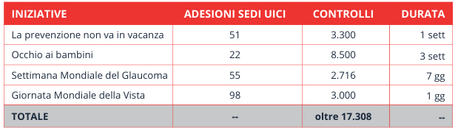
COS – CENTRI OCULISTICI SOCIALI
I COS (Centri Oculistici Sociali) sono una delle principali strutture operative dell’Unione Italiana dei Ciechi e degli Ipovedenti. Nascono con una finalità di sanità pubblica: portare la prevenzione oculistica direttamente alla popolazione, soprattutto alle fasce più fragili o meno raggiunte dal sistema sanitario tradizionale. In questi Centri vi operano medici oculisti volontari o convenzionati. Il loro approccio è definito “oftalmologia sociale”, cioè una medicina orientata non solo alla cura, ma anche alla prevenzione e all’accessibilità dei servizi sanitari. Sono strutture o servizi oftalmologici a carattere sociale, spesso mobili o temporanei (ambulatori itineranti, ambulatori mobili, campagne territoriali), che offrono visite oculistiche gratuite o a basso costo, screening visivi, controlli preventivi per bambini e adulti, attività di educazione sanitaria e visite itineranti (supporto telemedicina).
46.177 VISITE EFFETTUATE PRESSO I COS NELL'ULTIMO BIENNIO
8.660 ESAMI SVOLTI CON FUNDUS CAMERA AURORA
18.8% INCIDENZA DEGLI ESAMI FUNDUS SULLE VISITE
863 PERSONE CHE HANNO USUFRUITO DEL SERVIZIO DI RIABILITAZIONE VISIVA
8 CAMPAGNE DI PREVENZIONE ALLE QUALI I COS HANNO ADERITO
Grazie alla collaborazione con Fondazione Onesight EssilorLuxottica, abbiamo ricevuto n. 1.000 montature occhiali e n. 2.000 lenti di varia gradazione utili alle finalità sociali dei COS.
RUOLO NELLA PREVENZIONE DELLA CECITÀ
I COS hanno un ruolo centrale nella strategia nazionale e internazionale di prevenzione della cecità. La loro esistenza è legata anche a un dato fondamentale: la maggior parte delle forme di cecità è evitabile o curabile se diagnosticata in tempo. Per questo, organizzazioni come la IAPB e l’UICI promuovono una vera e propria “cultura della prevenzione visiva”, basata su controlli periodici e informazione sanitaria. Prevenire è meno costoso che curare: meno interventi complessi, meno disabilità permanenti, maggiore autonomia delle persone. Molte persone scoprono problemi visivi solo grazie a questi screening, evitando peggioramenti irreversibili: intercettare precocemente patologie oculari come glaucoma, degenerazione maculare, retinopatie può risultare essenziale.
AUTONOMIA E VITA INDIPENDENTE
IL CANE GUIDA
Nella vita di molte persone cieche, e talvolta anche di alcuni ipovedenti, il cane guida rappresenta un vero e proprio compagno di libertà. Questo amico a quattro zampe aiuta a muoversi in sicurezza nel traffico cittadino, a raggiungere il luogo di lavoro, a salire sui mezzi pubblici, treni e aerei, e a vivere con maggiore autonomia esperienze come viaggi, escursioni nei parchi, visite a musei, eventi culturali, sportivi e artistici. L’addestramento di un cane guida richiede tempo, competenze e risorse. Grazie al sostegno della Regione Sicilia, l’Unione ha istituito a Messina la Scuola di Addestramento "Helen Keller" – Polo Nazionale dell’Autonomia, punto di riferimento fondamentale per il percorso di autonomia di molte persone cieche. Un ruolo essenziale è svolto dalle famiglie affidatarie, i cosiddetti "puppy walker", che accolgono un cucciolo all’età di due mesi e lo accompagnano per circa un anno nel percorso di crescita, socializzazione e abitudine a vivere in contesti urbani.
CENNI NORMATIVI
La Legge n. 34/1974, modificata dalla Legge n. 60/2006, garantisce l'accesso gratuito e senza sovrapprezzi su tutti i mezzi di trasporto e nei locali aperti al pubblico. Con la Legge di Bilancio 2025, si introducono nuove misure riguardanti i cani guida e di assistenza, in particolare maggiori tutele verso coloro che hanno disabilità visive e aggiuntive.
UNA GIORNATA MEMORABILE
LA STORIA DI MASSIMO
L’accoglienza del Presidente Fontana alle decine di soci entrati nella Camera dei Deputati con i rispettivi cani guida è stata incredibilmente spontanea. Ha voluto sapere i loro nomi, le razze, da dove venivamo, da quanto tempo erano con noi: domande per nulla formali che ci hanno fatto sentire a casa dentro uno dei principali Palazzi istituzionali. All’uscita, poi, i tanti giornalisti in attesa hanno dato all’evento una visibilità che non si è esaurita quel giorno, ma è proseguita a livello nazionale per giorni. Perché era impossibile ignorare la nostra sfilata nel cuore di Roma, da Piazza Montecitorio a Piazza di Spagna, attraverso via del Corso e via dei Condotti, accompagnati da molti passanti che ci hanno avvicinato sulla scalinata di Trinità dei Monti per avere informazioni. Una Giornata che ci avvicina di più al nostro obiettivo: inserire il cane guida nei LEA, i Livelli Essenziali di Assistenza, perché per noi è un essere vivente, ma anche un ausilio fondamentale per la nostra autonomia.
Massimo, 56 anni, Firenze
15 CUCCIOLI AFFIDATI AI PUPPY WALKER
15 CANI GUIDA CONSEGNATI
15 BASTONI BIANCHI
23 CORSI DI INFORMATICA
16 UTENTI HANNO PARTECIPATO A “EDUCAR PER MARE PER LE AUTONOMIE”
51 CORSI ITINERANTI DI ORIENTAMENTO MOBILITA’ E AUTONOMIA PERSONALE
ATTIVITÀ:
Nel 2025 è proseguita la diffusione del Decalogo del cane guida, condiviso in particolare durante eventi organizzati con aziende di trasporto pubblico locale, per sensibilizzare sul diritto alla mobilità e sull’importanza di garantire accessibilità ai conduttori e ai loro cani. Abbiamo partecipato attivamente al tavolo promosso ENAC per regolamentare la sicurezza e le norme dei passeggeri a ridotta mobilità e dei cani guida, ai tavoli di Ferrovie dello Stato e Rete Ferroviaria Italiana (RFI), per discutere le criticità legate al trasporto ferroviario dei cani guida, cercando di individuare soluzioni concrete a tutela del diritto alla mobilità. Siamo stati protagonisti della riforma della Legge sui cani guida.
ORIENTAMENTO E MOBILITÀ
Muoversi liberamente è fondamentale per la vita di ogni essere umano. Oggi anche i ciechi e gli ipovedenti possono farlo servendosi del proprio cane, del bastone e anche di nuovi ausili elettronici. Il più innovativo e rivoluzionario è UICI LETIsmart, un dispositivo intelligente che permette di riconoscere i numeri degli autobus, attraversare ai semafori in sicurezza, identificare l’ingresso di negozi, edifici pubblici e persino la propria abitazione. Un progetto ideato e promosso da UICI che mette raffinate tecnologie digitali al servizio della libertà delle persone e del loro Diritto a muoversi in autonomia. Per questo occorre anche progettare le città in modo amichevole, accogliente, capace di corrispondere alle esigenze di tutta la popolazione, tenendo conto delle possibilità e degli impedimenti di ognuno.
ATTIVITÀ IN COLLABORAZIONE CON IRIFOR:
• Insieme sullo stretto.
“Da soli possiamo fare così poco; insieme possiamo fare così tanto”. Helen Keller
DISABILITÀ COMPLESSE
I bisogni delle persone con pluridisabilità sono profondamente diversi da quelli delle persone cieche o ipovedenti, così come è diversa la condizione di chi sviluppa una disabilità aggiuntiva nel corso della vita. Si tratta di esigenze specifiche e in continua evoluzione, che richiedono interventi mirati lungo tutto l’arco dell’esistenza. L’Unione, negli anni, ha sviluppato molteplici attività in questo ambito: formazione specifica per gli operatori, sostegno psicologico e legale, supporto alle famiglie e interventi precoci continui, finalizzati a valorizzare ogni abilità residua e garantire livelli minimi di autonomia. È inoltre fondamentale rafforzare la rete con enti specializzati nella pluridisabilità. Per realizzare le proprie attività, si avvale della collaborazione di importanti realtà come gli Istituti per Ciechi e dell’IRIFOR, attraverso il quale sviluppa progetti specifici e mirati.
ATTIVITÀ IN COLLABORAZIONE CON IRIFOR:
• Intervento precoce (Bambini 0 - 6 anni);
• Musicoterapia e disabilità aggiuntive;
• Soggiorni abilitativi e riabilitativi estivi per ciechi e ipovedenti con disabilità aggiuntive medie, gravi e gravissime (età 1 - 50 anni) e alle loro famiglie.
GIOVANI
Il 2025 ha rappresentato per il Comitato Giovani un anno di transizione significativa, segnato dalla conclusione del mandato e dalla preparazione al XXVI Congresso. In un contesto che ha richiesto soprattutto continuità e presidio, il Comitato ha saputo mantenere vivo il rapporto con i giovani soci, garantendo spazi di confronto e partecipazione. Per il quinquennio 2026-2030 le politiche giovanili sono al centro dell’agenda strategica dell’Unione con priorità chiare: continuare a rafforzare la partecipazione dei giovani alla vita associativa territoriale, costruire reti di pari che favoriscono il mutuo sostegno, sviluppare servizi e opportunità dedicate che accompagnino i giovani nei passaggi cruciali della vita, dalla scuola al lavoro, dall’autonomia abitativa alla vita sociale.
ATTIVITÀ IN COLLABORAZIONE CON IRIFOR:
• Soggiorni Abilitativi Riabilitativi (14-21 anni);
• G.E.S.T.I. per crescere;
• Sostegno psicologico adulti;
• Sostegno agli studi musicali.
• Campo internazionale ICC.
FAMIGLIE
La famiglia è il cuore pulsante della nostra comunità, e il suo ruolo diventa ancor più centrale e determinante quando è presente un componente con disabilità visiva o complessa. Non solo accompagna il percorso educativo, riabilitativo e sociale della persona con disabilità, ma spesso diventa essa stessa portatrice di bisogni, fragilità e richieste di supporto. È fondamentale continuare a offrire percorsi di accompagnamento, supporto psicologico, orientamento all’autonomia e alla vita indipendente, anche attraverso lo sport e le attività culturali. Un ruolo chiave lo svolge il caregiver, figura di riferimento quotidiano – spesso un genitore – che si occupa di tutti gli aspetti della vita della persona con disabilità: dalla cura personale alla burocrazia, fino alla tutela dei diritti. Proprio per questo, l’Unione si impegna a vigilare con attenzione sull’evoluzione normativa che riguarda questa figura. Comprendere i bisogni delle famiglie significa anche imparare a leggere segnali nascosti, emozioni non dette, fragilità che si manifestano nei modi più inattesi, ma che chiedono ascolto e risposte concrete.
ATTIVITÀ IN COLLABORAZIONE CON IRIFOR:
• Soggiorni abilitativi per bambini ciechi e ipovedenti;
• Soggiorni abilitativi e riabilitativi estivi per ciechi e ipovedenti con disabilità aggiuntive medie, gravi e gravissime (età 1 - 50 anni) e alle loro famiglie.
TERZA E QUARTA ETÀ
A beneficio delle persone anziane, le attività proposte sono momenti di incontro e condivisione che coinvolgono partecipanti da tutta Italia, insieme a familiari e amici, contribuendo al benessere relazionale e all’inclusione sociale delle persone anziane con disabilità visiva. I soggiorni di Tirrenia, destinati alle persone ultrasessantenni, rispondono sempre in modo efficace, offrendo due periodi di vacanza programmati nei mesi di giugno e settembre, pensati per offrire a ciascuno e a tutti un’attenzione costante, in un ambiente che stimola l’autonomia, il movimento sicuro e la partecipazione attiva alla vita di gruppo. Il soggiorno si conferma così come un’importante occasione sociale, soprattutto per coloro che si trovano più frequentemente a dover affrontare situazioni di solitudine legate all’avanzare dell’età. Significativa, inoltre, la possibilità di incontro e confronto tra generazioni diverse, che ha arricchito ulteriormente l’esperienza dei partecipanti. Tra le proposte più apprezzate si segnalano le attività di lettura condivisa, i laboratori dedicati alla tecnologia e all’autonomia personale, giochi di logica e tornei di carte e le escursioni. Oltre ai soggiorni estivi, continuano a riscuotere significativo gradimento anche le Sale Virtuali di incontro, che si confermano uno strumento prezioso per mantenere vive le relazioni durante tutto l’anno. Grazie alla semplicità del contatto telefonico, queste occasioni permettono a molte persone di condividere pensieri, esperienze e opinioni in modo immediato ed efficace. Nel complesso, i partecipanti coinvolti nei progetti sono stati 113.
GIORNATE CHE FANNO BENE
LA STORIA DI MASSIMILIANO
Avere tanto tempo libero non è sinonimo di libertà. Ciò che fa davvero la differenza, è la qualità del tempo libero che si ha a disposizione. Grazie agli amici di IRIFOR e alle loro splendide giornate, posso dire finalmente che so cosa voglia dire amicizia e condivisione. Le giornate a cui ho avuto la fortuna e il privilegio di assistere mi hanno permesso non solo di conoscere nuovi amici e fare nuove esperienze, ma anche di percepire la mia vita sotto un nuovo punto di vista, assente prima: apprezzare il proprio tempo libero e sfruttarlo al massimo delle mie possibilità. Tutto questo mi ha letteralmente ridato forza, energia e grandi stimoli per il futuro. Il mio ringraziamento va a tutti coloro che, con tenacia e perseveranza, organizzano giornate che ridanno un senso alle nostre vite, giornate che, semplicemente, fanno bene.
Massimiliano, 69 anni, Orbetello
ATTIVITÀ IN COLLABORAZIONE CON IRIFOR:
• Soggiorno Primo Sole;
• Soggiorno Sole di Settembre;
• Soggiorno sordociechi.

PROMOZIONE DELLO SPORT
Lo sport e l’autonomia assumono le sembianze di amici in carne e ossa ai quali riusciamo a dare un volto e con i quali costruiamo frammenti importanti di vita che ci conducono alla libertà e alla felicità. E non importa chi perde e chi vince; non conta la perfezione del corpo: vedente, non vedente, sulla sedia a ruote o sulle proprie gambe. Ciò che conta è esserci, partecipare, sentirsi liberi, vivere e ricercare nelle proprie specifiche abilità e nella propria identità la felicità di essere, saper essere e saper fare. Da anni l’Unione Italiana dei Ciechi e degli ipovedenti persegue questi valori e lo fa con tutte le persone non vedenti, ipovedenti e con disabilità aggiuntive. Avviciniamo i bambini ciechi allo sport; li motiviamo al raggiungimento delle diverse autonomie. E così, nei nostri campi abilitativi, li incoraggiamo allo sport quali il nuoto, le immersioni subacquee, la scherma, lo showdown, il calcio a cinque, il trekking, la danza, tiro con l’arco. La radio dell’UICI Slash Radio Web cura una rubrica settimanale “Slash Sport News” e una rubrica mensile “Slash Sport” dove si promuove lo sport in tutti i suoi aspetti a livello amatoriale. Nel 2025 è iniziato un rapporto di collaborazione con FISPIC per sostenere le sedi territoriali nella promozione delle attività sportive e organizzare un grande evento sportivo nazionale. Inoltre, sempre nel 2025, l'Unione ha ottenuto un contributo da parte di Coca-Cola attenta a incoraggiare le attività sportive delle persone con disabilità. Anche nel 2025, tantissimi soci si sono sfidati nel torneo nazionale di Scopone Scientifico. Alle fasi finali con sede a Palermo sono giunte 15 coppie, superando le fasi sezionali e regionali (in origine erano previste 17 coppie, ma 2 non si sono potute presentare causa sciopero generale). Ad aggiudicarsi la XX edizione del Torneo di Scopone Scientifico è stata la coppia rappresentativa della regione Campania.
ATTIVITÀ IN COLLABORAZIONE CON IRIFOR:
• Promozione dello sport nei campi abilitativi e riabilitativi.
CONTINUAMO A FARE LUCE INSIEME
LA STORIA DI VERONICA
L'iniziativa della Sede nazionale dell'Unione del 25 novembre è stata senza dubbio significativa, potente, profonda e pregna di significato storico. L'illuminazione in rosso non è stato solamente fine a se stesso, ma una proiezione di tante voci, da disabilità visive e aggiuntive. tante testimonianze e messaggi, dove tutti noi siamo i testimoni e i destinatari. La forza dell'evento risiede in tutti i partecipanti: un coro unico per dire "no" alla violenza sulle donne, in particolar modo quelle affette Vorrei anche ribadire, come sempre ho sostenuto, la grande forza della radio, il suo potere di trascinare, includere e sensibilizzare il pubblico.
Veronica, 36 anni, Torino
PARI OPPORTUNITÀ
La nostra missione vuole realizzare l’inclusione e l’accessibilità attraverso attività e iniziative rivolte a promuovere un cambiamento culturale nel nostro Paese e a favorire una vita indipendente anche in ambiti come sport, tempo libero e turismo sociale. Inoltre, siamo impegnati per valorizzare l’inclusione delle donne con disabilità nel mondo del lavoro, strumento di dignità per tutte le persone, e per tutelare i loro Diritti anche da un punto di vista legislativo. Da qualche anno l’Unione ha aderito al Manifesto Europeo contro la Violenza sulle donne con disabilità. Nel 2025 si sono svolti numerosi incontri organizzativi finalizzati alla preparazione delle iniziative dedicate alla Giornata Internazionale della Donna, che è stata realizzata in collaborazione con la Sezione territoriale UICI di Avellino. L’iniziativa, dal titolo “Donne in cammino. Sfide e opportunità”, ha inteso mettere in luce le molteplici possibilità che oggi si presentano alle donne, evidenziando al contempo come tali opportunità possano talvolta entrare in conflitto tra loro. Un ulteriore momento di riflessione si è svolto il 25 novembre, in occasione della Giornata internazionale per l’eliminazione della violenza contro le donne. Per dare voce a queste esperienze e favorire una maggiore consapevolezza sul fenomeno, è stata organizzata la maratona di interventi “Zitta a chi?”, trasmessa in diretta su Slash Radio Web. L’iniziativa è stata pensata come uno spazio pubblico di ascolto e confronto, finalizzato a rompere il silenzio e restituire parola, dignità e visibilità alle donne che vivono situazioni di violenza. Nel corso della trasmissione si sono alternati interventi di esperte, giornaliste, scrittrici, economiste, magistrati e attiviste impegnate nella tutela dei diritti delle donne. A rafforzare il significato simbolico dell’iniziativa, la facciata della Sede nazionale UICI di via Borgognona, a Roma, è stata illuminata di rosso, come segno visibile dell’impegno contro ogni forma di violenza. Nello stesso momento anche altre sedi territoriali UICI si sono illuminate dello stesso colore, creando idealmente un abbraccio simbolico da Nord a Sud del Paese e ribadendo la necessità di non voltarsi dall’altra parte di fronte a ogni forma di abuso.
ATTIVITÀ INTERNAZIONALI
L'UICI concentra il proprio impegno nelle reti internazionali delle organizzazioni delle persone con disabilità visiva e partecipa attivamente agli eventi globali che rappresentano occasioni di incontro e dialogo tra decisori politici e rappresentanti delle persone con disabilità. Gli stimoli offerti dalle esperienze internazionali risultano di grande importanza per favorire lo sviluppo dell’autoconsapevolezza, dell’autonomia e delle competenze delle persone con disabilità visiva e a tal fine, l’UICI si impegna a promuovere con continuità opportunità di mobilità formativa internazionale per i giovani non vedenti, sostenendone la crescita personale e culturale e favorendo la costruzione di reti relazionali oltre i confini nazionali. Infine, l’Unione fa propria la visione di un mondo senza barriere, solidale e accogliente, promuovendo relazioni internazionali con le comunità di persone con disabilità visiva a livello globale. Facilitando interviste a ospiti stranieri nelle trasmissioni di Slash Radio Web e tramite una regolare rubrica mensile su Il Corriere dei Ciechi, l’Unione ha continuato a diffondere informazioni di ambito internazionale, in particolare sulle politiche europee che riguardano le persone con disabilità, presso un ampio pubblico, specialistico e generale. L’Unione ha aderito nel 2025 al 30° Campus Internazionale sulla Comunicazione e l’Informatica (International Camp on Communication and Computers – ICC), un campo per giovani ciechi e ipovedenti tra i 16 e i 21 anni, ospitato in 18 paesi. L’edizione 2025 si è tenuta nel Campus universitario di Aveiro (Portogallo) dal 5 al 14 agosto. Il gruppo di 6 ragazzi ciechi e ipovedenti italiani, accompagnati da un capogruppo con disabilità e un assistente vedente, ha partecipato al programma di workshop di argomento tecnologico o su abilità sociali e autonomia. L’utilizzo delle tecnologie della comunicazione e dell’informazione per lo studio, per l’avviamento al lavoro e per il tempo libero, l’aumento delle social skills e dell’autonomia, l’interculturalità e la pratica della lingua inglese sono stati gli elementi centrali del campo ICC, fondamentali per sostenere la maturazione dei giovani con disabilità visiva.
LAVORO DI RETE: ISTITUZIONI COLLEGATE
Crediamo nella collaborazione e nei legami costruiti con chi condivide i nostri stessi valori. Per questo manteniamo un costante coordinamento con le istituzioni che operano nel nostro settore. Le attività condivise hanno l’obiettivo di garantire formazione, aggiornamento, riabilitazione e ricerca; promuovere le tecnologie assistive digitali; sostenere l’inclusione scolastica e culturale; assicurare l’accesso universale a libri e pubblicazioni digitali; sviluppare azioni di prevenzione della cecità; organizzare i servizi di volontariato sul territorio e molto altro ancora.
I.Ri.Fo.R. - Istituto per la Ricerca, la Formazione e la Riabilitazione
Progetta ed eroga servizi per persone ipovedenti, cieche e con disabilità visive e aggiuntive.
BIC - Biblioteca Italiana per i Ciechi “Regina Margherita”
La biblioteca storica che offre servizi di trascrizione in Braille, caratteri ingranditi, informatica, cultura a tutte le persone con disabilità visiva.
Federazione Nazionale delle Istituzioni pro Ciechi
Ente storico che realizza sussidi e ausili a supporto dell'inclusione scolastica; promuove ricerca e innovazione.
IAPB Italia - Agenzia Internazionale per la Prevenzione della Cecità
Promuove e sostiene campagne globali di prevenzione tramite eventi sul territorio nazionale, simposi scientifici oftalmici e convegni.
CIB - Club Italiano del Braille
Promuove e diffonde l’uso dell’omonimo sistema di scrittura e di lettura per ciechi.
Istituto dei Ciechi “Francesco Cavazza”
Persegue finalità di solidarietà sociale, diffonde la cultura dell’inclusione, promuove il ruolo attivo delle persone cieche nella società.
Stamperia Regionale Braille Catania
Contribuisce all’integrazione sociale e culturale grazie alla creazione di materiali didattici fruibili, mappe tattili, e tutto quello che riguarda l'accessibilità universale.
Centro Regionale “Helen Keller”
Polo nazionale per l’autonomia e la vita indipendente; addestramento del cane guida per ciechi. Museo Tattile Statale Omero Uno spazio culturale senza barriere dove si possono toccare le riproduzioni tridimensionali delle grandi opere di scultura di tutto il mondo.
Istituto dei Ciechi di Milano
Opera per la piena integrazione scolastica e lavorativa, sociale e culturale dei ciechi, degli ipovedenti e dei pluridisabili visivi, promuovendone l’autonomia.
U.N.I.Vo.C. - Unione Nazionale Italiana Volontari Pro Ciechi
Persegue finalità di solidarietà sociale e ha come funzione lo svolgimento di attività di volontariato personale, spontanea e gratuita in favore dei disabili visivi.
Agenzia Iura
Promossa dall’Unione Italiana dei Ciechi e degli Ipovedenti; tutela e sostiene i Diritti delle persone con differenti disabilità e delle loro famiglie.
INVAT - Istituto Nazionale di Valutazione di Ausili e Tecnologie
Valuta e valida le tecnologie che possono migliorare l’autonomia delle persone con disabilità visiva, inclusi gli elettrodomestici e altri dispositivi digitali di uso quotidiano.
ATTIVITÀ IN COLLABORAZIONE CON GLI ENTI COLLEGATI
IAPB ITALIA
L’UICI, insieme a IAPB Italia ETS - Agenzia Internazionale per la Prevenzione della Cecità - svolge da sempre un ruolo strategico nella prevenzione della cecità e nella riabilitazione visiva, riconosciuto dalle Istituzioni nazionali, locali e dall’OMS. Ne è un esempio il Polo Nazionale della Riabilitazione Visiva presso il Policlinico Gemelli di Roma. Grazie alla presenza capillare dell’UICI su tutto il territorio nazionale, ogni anno si realizzano centinaia di iniziative e progetti rivolti a tutte le fasce d’età, in collaborazione con il sistema sanitario locale. Tante le attività svolte: campagne mirate, simposi e convegni specialistici, controlli oculistici gratuiti, diffusione di specifico materiale promozionale per sensibilizzare i cittadini e richiamare le Istituzioni sull’importanza di proteggere il bene prezioso e insostituibile della vista. In collaborazione con le Sedi territoriali sono stati garantiti alla Cittadinanza oltre 18.000 controlli oculistici gratuiti, generando un valore sociale prezioso per la cura e la prevenzione della vista e un risparmio economico importante per le strutture sanitarie territoriali e per i cittadini.
ISTITUTO NAZIONALE VALUTAZIONE AUSILI E TECNOLOGIE (INVAT)
L’Istituto Nazionale Valutazione Ausili e Tecnologie (INVAT) ha svolto attività mirate a perseguire gli obiettivi previsti dall’UICI. L’attività si concentra sulla valutazione e sulla diffusione di tecnologie e strumenti in grado di favorire l’autonomia delle persone con disabilità, in particolare di quelle con disabilità visiva. Si analizzano e si promuovono dispositivi di uso quotidiano, con l’obiettivo di individuare le soluzioni più adatte a migliorare la qualità della vita delle persone cieche e ipovedenti. Nello specifico, sono state svolte attività di comunicazione rivolte a un pubblico eterogeneo, soci, imprese e pubblica amministrazione, attraverso molteplici canali quali la trasmissione di Slash Radio Web, newsletter e il portale INVAT. Tali strumenti hanno consentito di diffondere informazioni relative all’innovazione tecnologica in generale, con particolare attenzione alla domotica e all’accessibilità digitale. Tramite il convegno “UICI Technology – Tech for All 2025”, tenutosi a Bologna lo scorso settembre, sono state mostrate le principali soluzioni tecnologiche al servizio delle persone con disabilità visiva, evidenziando il ruolo della ricerca e della collaborazione con istituzioni e partner internazionali. Inoltre, sono state realizzate valutazioni e consulenze, attraverso operatori e tecnici INVAT, rivolte ad aziende, istituti bancari e operatori dei servizi pubblici e privati.

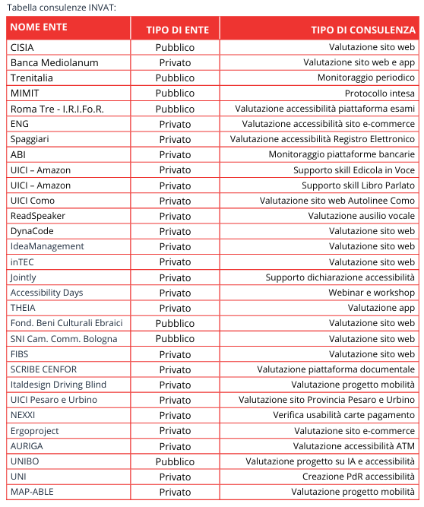

IURA - TUTELA E DIRITTI
Nel 2025, l’Agenzia IURA in collaborazione con UICI ha intensificato e ampliato le proprie attività, diventando un punto di riferimento sempre più apprezzato per chi cerca supporto e informazioni sui diritti delle persone con disabilità. Nel corso del 2025 l’Agenzia IURA ha evaso circa 300 richieste di consulenza rispetto a tutte le disabilità. Le richieste hanno interessato i vari aspetti della vita delle persone con disabilità e in particolare: riforma della disabilità, trattamenti pensionistici, inclusione scolastica, inserimento lavorativo, permessi 104, agevolazioni fiscali, barriere architettoniche, voto assistito, casi di discriminazione, forme di tutela, ecc. L'Agenzia IURA, nell'ambito della propria attività formativa e di divulgazione, ha organizzato un corso di formazione in favore del personale del Polo Nazionale per la Prevenzione della Cecità e la Riabilitazione visiva, gestito dal Policlinico Universitario Gemelli di Roma e dalla Sezione Italiana dell’Agenzia Internazionale per la Prevenzione della Cecità. Durante tutto il 2025 è proseguita la consolidata collaborazione con Slash Radio; tutti i podcast delle trasmissioni sono stati caricati sull’apposita sezione del sito internet dell’Agenzia denominata “chiedilo a IURA”. È stato puntualmente curato anche l’aspetto dell’informazione attraverso la pubblicazione periodica di contributi di approfondimento sul sito internet dell’Agenzia. Inoltre sono stati redatti articoli a cadenza mensile per il "Corriere dei Ciechi". Nel corso dell’anno 2025 l’Agenzia IURA è entrata a far parte del tavolo nazionale di confronto tra INPS, Ministero e Associazioni. Il 19 dicembre 2025 si è tenuta l'Assemblea straordinaria dell'Agenzia IURA che ha approvato lo Statuto e ha deliberato la trasformazione dell'Agenzia IURA in Fondazione di partecipazione con la contestuale attribuzione della qualifica di Ente del Terzo Settore (ETS).
331 CONSULENZE EROGATE +34 RISPETTO AL 2024
32,5% CONSULENZE SPECIFICHE RELATIVE ALLA DISABILITÀ VISIVA
67,5% CONSULENZE SPECIFICHE RELATIVE AD ALTRE DISABILITÀ
UNIVOC
L'Unione Nazionale Volontari Pro Ciechi (U.N.I.Vo.C.) persegue finalità di solidarietà sociale e svolge attività di volontariato personale, spontaneo e gratuito a favore delle persone con disabilità visive e aggiuntive e promuove il superamento di tutti i fattori che ostacolano la piena integrazione sociale, culturale e lavorativa delle persone con disabilità visiva. Le sue attività si ispirano ai principi sanciti dalla Convenzione ONU sui diritti delle persone con disabilità. Organizza e gestisce attività sportive, iniziative ludiche e culturali e interventi di sostegno alla mobilità. Inoltre, fornisce supporto domiciliare alle persone con disabilità visiva. L’UNIVOC collabora per le selezioni degli operatori per il Servizio Civile Universale. L'UNIVOC di Catanzaro, in collaborazione con IRIFOR, ha organizzato nel 2025 soggiorni estivi inclusivi con attività annesse come laboratori teatrali, musicali, di musicoterapia e attività sportive.
IRIFOR
L’Istituto per la Ricerca la Formazione e la Riabilitazione (I.Ri.Fo.R.) è stato fondato il 22 febbraio 1991 dall’Unione Italiana dei Ciechi e degli Ipovedenti. Unione e IRIFOR operano in piena sintonia con un unico denominatore: progettare ed erogare servizi di formazione e riabilitazione per persone con disabilità visiva. Riconosciuto dal Parlamento Italiano con un contributo annuo, l'IRIFOR si distingue per l'attenzione alle tecnologie innovative, per i percorsi formativi avanzati, per l'autonomia personale, per l'orientamento e mobilità e per l' integrazione sociale. L'Istituto è accreditato al MIM per la formazione scolastica, e offre corsi sia in presenza che online. Ha una rete articolata ed è presente con le proprie sedi in tutta Italia e supporta i soci di ogni età con attività formative, abilitative, ricreative e riabilitative su tutto il territorio nazionale. L'istituto ha suddisiviso gli operatori in vari albi nazionali, secondo le loro specializzazioni:
DOCENTI INFORMATICI PER PERSONE CON DISABILITÀ VISIVA
ESPERTI INCIDENZE DELL’ACCESSIBILITÀ
ESPERTI IN SCIENZE TIFLOLOGICHE
ESPERTI TRASCRITTORI BRAILLE
ISTRUTTORI DI ORIENTAMENTO, MOBILITÀ E AUTONOMIA
ISTRUTTORI DI IDROSTIMOLAZIONE POLISENSORIALE PSICOMOTORIA (I.PO.P)
ASSISTENTI COMUNICAZIONE E AUTONOMIA DELLE PERSONE CON DISABILITÀ VISIVA
TRADIZIONE, PRESENTE FUTURO, INNOVAZIONE
CAROVANA DELL’AUTONOMIA
L’UICI ha fornito consulenze per la progettazione e realizzazione di percorsi tattilo-plantari L.V.E., integrati con il sistema LETIsmart, in diverse città e contesti urbani, per favorire l’autonomia e la mobilità delle persone cieche e ipovedenti. LETIsmart è un sistema sviluppato da SCEN, azienda leader nel settore della microelettronica. Nel 2025 è proseguita la distribuzione dei dispositivi LETIsmart ad altre sezioni territoriali: Potenza, Matera, Genova, Isernia, Termoli, Savona, Lecce e Chiavari. Altri interventi hanno riguardato il supporto per garantire l’accessibilità ai B&B, centri commerciali di Roma per renderli più inclusivi e accessibili e l’attività di consulenza alla LUISS – Libera Università Internazionale degli Studi Sociali "Guido Carli", per identificare i requisiti di accessibilità e migliorare l’inclusione all’interno della biblioteca universitaria.
NUMERI E DATI SUL SISTEMA LETISMART:
1765 SEGNALATORI INSTALLATI
454 ATTRAVERSAMENTI PEDONALI
142 ESERCIZI COMMERCIALI
1224 LUOGHI D'INTERESSE
1032 MEZZI DI TRASPORTO PUBBLICO
4 RICONOSCIMENTI NAZIONALI E INTERNAZIONALI
“Ogni volta che creiamo tecnologia che rende il mondo più accessibile, rendiamo il mondo migliore per tutti”. TIM COOK, CEO DI APPLE
SVILUPPO E SOSTEGNO ALLE NUOVE TECNOLOGIE
Le tecnologie e la digitalizzazione rappresentano strumenti fondamentali per l’autonomia, l’inclusione e la partecipazione attiva delle persone con disabilità visiva. Favoriscono l’accesso all’informazione, all’istruzione, al lavoro e alla vita sociale, abbattendo barriere e ampliando le opportunità. Per promuovere lo sviluppo e garantire un supporto costante alle attività legate alla tecnologia e alla digitalizzazione, l’Unione coordina momenti di confronto e gruppi di lavoro specializzati, che operano in sinergia per favorire l’innovazione e il progresso quotidiano a beneficio delle persone con disabilità visiva.
ANAGRAFICA SOCI E TESSERA DIGITALE
Nel corso del 2025, l’Unione ha garantito un supporto continuo alle Sezioni territoriali per l’aggiornamento dell’anagrafica dei soci UICI, curando in modo particolare l’implementazione della piattaforma con nuove funzionalità, tra cui l’introduzione della categoria di “socio sostenitore”. Sono state realizzate 4.137 tessere, distribuite su tutto il territorio nazionale. I dati odierni mostrano una significativa attività di aggiornamento e manutenzione del sistema e confermano l’impegno dell’Unione nel rafforzare il senso di appartenenza e l’identità associativa dei soci attraverso strumenti innovativi e accessibili.
ALEXA PER L’AUTONOMIA E L’ACCESSIBILITÀ
Nel 2025, l’Unione ha proseguito con impegno il Progetto Alexa, volto a promuovere l’autonomia e l’accessibilità attraverso l’uso di assistenti vocali. Sono state lavorate fino alla chiusura del progetto, giugno 2025, 416 questionari, a dimostrazione di una coscienza digitale molto solida e di una mentalità tecnologica in ascesa della vita delle persone con disabilità visiva, offrendo strumenti utili alla gestione quotidiana e favorendo l’alfabetizzazione digitale. L’impegno costante nella gestione e nella logistica del progetto conferma la capacità organizzativa dell’Unione nel realizzare iniziative innovative e inclusive.
INNOVAZIONE TECNOLOGICA PER LA LETTURA ACCESSIBILE
Nel corso del 2025, l’UICI, ha promosso una profonda evoluzione digitale del servizio Libro Parlato, con l’obiettivo di migliorarne l’accessibilità, l’efficienza e la qualità complessiva dell’esperienza utente. Il sito ufficiale www.libroparlatoonline.it è stato aggiornato con una nuova veste grafica e una sezione dedicata alle notizie. Sono stati rivisitati e potenziati diversi ambiti funzionali:
• Gestione anagrafica: implementazione di una procedura di registrazione online con caricamento diretto della documentazione necessaria;
• Iscrizione utenti: ottimizzazione delle procedure, anche per le iscrizioni veicolate tramite le sezioni territoriali;
• Newsletter: è in corso di attivazione un nuovo modulo di iscrizione aperto anche ai non iscritti al servizio.
È stato attivato un nuovo sistema di gestione delle richieste di nuovi titoli da parte degli utenti. Lo strumento ha riscosso grande successo, raccogliendo in pochi mesi circa 500 segnalazioni, di cui oltre la metà soddisfatte entro il 31 dicembre. È stato rilasciato il secondo e ultimo aggiornamento dell’app iOS. Inoltre, è stato avviato lo sviluppo dell’applicazione per dispositivo Android, con funzionalità equivalenti a quella per dispositivi Apple.
PROSPETTIVE FUTURE:
• Completamento della nuova piattaforma gestionale interna per la produzione del Libro Parlato, sviluppata per garantire maggiore velocità, migliori prestazioni e una gestione più efficace del flusso di lavoro interni e la migliore comunicazione all’utenza;
• Programmazione di nuove sedi decentrate per la registrazione dei libri;
• Mantenimento del download alle sedi territoriali.
PIATTAFORMA DI VOTO DIGITALE
Prosegue l’instancabile lavoro di ricerca, perfezionamento e continua sperimentazione della piattaforma di voto progettata dall’Unione per garantire alle persone con disabilità visiva la possibilità di esercitare il diritto di voto in autonomia. Una potente innovazione, una rivoluzione inclusiva, alla quale l’Unione crede e guarda con fiducioso ottimismo e per la quale investe tempo, risorse umane ed economiche. Imprescindibile è il ruolo della tecnologia che deve essere sempre più rispondente ai criteri dell’accessibilità universale e delle infrastrutture digitali sempre più sviluppate. L’uso della nostra piattaforma di voto in diverse attività dell’Unione ha generato benefici tra gli utilizzatori che si estendono dalla soddisfazione personale legata all’autonomia, alla partecipazione senza affrontare difficoltà logistiche legate agli spostamenti, spesso insormontabili per le persone non vedenti. Il 2025 ha registrato un ampio uso della piattaforma di voto digitale. Complessivamente hanno chiesto di avvalersi del voto digitale 2476 persone cieche e ipovedenti.
RISULTATI RAGGIUNTI:
• Flessibilità e autonomia;
• Privacy e sicurezza;
• Partecipazione attiva;
• Coinvolgimento;
• Acquisizione di nuove competenze.
RISULTATI ATTESI:
L’Unione sta già operando con le istituzioni preposte perché sia resa disponibile la piattaforma digitale di voto anche nelle elezioni amministrative politiche generali, a vantaggio non solo delle persone con disabilità ma di tutti i cittadini elettori per accelerare l’auspicato processo di democrazia digitale.
EDICOLA IN VOCE
Nel corso del 2025, l’Unione ha gestito l’accreditamento dei soci richiedenti alla piattaforma Evalues, che consente l’accesso alla Skill “Edicola in voce” su dispositivi Alexa, offrendo così un servizio di lettura vocale accessibile e personalizzato. Il servizio ha registrato una media mensile di 5 nuovi accrediti, per un totale annuale di circa 60 soci abilitati. Questa iniziativa si inserisce tra le azioni che promuovono inclusione digitale e autonomia informativa per le persone cieche e ipovedenti, facilitando l’accesso quotidiano a notizie, riviste e contenuti culturali.
UNA CABINA ELETTORALE PER TUTTI
Il voto digitale accessibile non è solo un'innovazione tecnologica. Per molti non vedenti rappresenta qualcosa di più profondo: la possibilità di esercitare un diritto fondamentale in piena autonomia, senza assistenza, nel totale rispetto della segretezza e della privacy. Come accade per ogni cittadino. A raccontarlo con le parole più efficaci è Paola, insegnante e delegata al XXVI Congresso: "Desidero particolarmente complimentarmi per il sistema usato per il voto delle cariche sociali. Per la prima volta con vera emozione, sono entrata in una vera cabina elettorale, completamente sola e ho potuto esprimere il mio voto come farebbe qualsiasi persona, in completa autonomia". Le parole di Paola restituiscono il senso più autentico del valore della tecnologia quale strumento di autonomia e libertà. Il voto digitale non è per noi un traguardo di arrivo, ma un modello da estendere nella vita civile del Paese.
Paola, 65 anni, Viterbo
“Là dove c’è un volontario, c’è umanità e speranza”. RINALDO SIDOLI, ATTIVISTA
VOLONTARIATO I DONATORI DI VOCE
Il Centro Nazionale del Libro Parlato (CNLP) può contare oggi su una preziosa rete di circa 950 lettori volontari, distribuiti su tutto il territorio nazionale. Questi volontari, dei quali fanno parte anche scuole e lavoratori con progetti di volontariato aziendale, registrano in autonomia i loro contributi, utilizzando i propri mezzi tecnici, seguendo le linee guida fornite dal servizio. I donatori di voce ogni anno contribuiscono alla produzione dei libri immessi in catalogo dal Libro Parlato e nel 2025 più di 1000 testi sono stati realizzati grazie alla loro partecipazione. La produzione di audiolibri è rimasta stabile durante tutto l’anno, con particolare attenzione alla realizzazione di testi di primo e secondo livello. È stato anche dato spazio alla registrazione di opere destinate allo studio, in aggiunta a nuovi inserimenti giornalieri. Risultano attive 14 cabine di registrazione, ivi comprese Lecce e Firenze.
RENDERE ACCESSIBILE LA CULTURA PER TUTTI
LA STORIA DI ALBERTO
Essere volontario e donatore di voce per l'Unione è stata una delle scelte più azzeccate e soddisfacenti della mia vita. Il mio pensiero più affettuoso va a tutti coloro che, tutti i giorni, rendono speciali quei momenti in cabina di registrazione, apprezzando le opere svolte e usufruendo di tutti i contenuti effettuati. Il Libro Parlato è responsabilità sociale, è sapere di dedicare del tempo prezioso a favore della cultura, dell'informazione e dell'intrattenimento per le persone cieche e ipovedenti. È anche un impegno, da prendere con serietà e con tanta, tantissima forza di volontà, ma vi assicuro che la gratitudine che ne riceverete sarà immensa.
Alberto, 52 anni, Lecce
SERVIZIO CIVILE UNIVERSALE - SCU
Un percorso lungo più di vent'anni, uno dei pilastri sui quali si reggono le attività delle sezioni territoriali e delle sedi regionali: il Servizio Civile Universale. Abbiamo conosciuto migliaia e migliaia di giovani donne e uomini che per dodici mesi offrono disponibilità e competenze al servizio dei ciechi e degli ipovedenti. Nel 2025, la nostra associazione ha continuato a portare avanti una progettazione attenta e in linea con quanto previsto dall'articolo 4 del D.Lgs. 40/2017, che stabilisce, su base triennale, un piano approvato con decreto ministeriale. I programmi di intervento devono essere formulati annualmente e rispondono a quattro obiettivi dell'Agenda 2030 delle Nazioni Unite. In particolare, il nostro impegno si è concentrato sull'ambito "Sostegno, inclusione e partecipazione delle persone fragili nella vita sociale e culturale del Paese" come stabilito nel Piano Triennale 2023 2025 per il Servizio Civile Universale. I progetti hanno una durata di 12 mesi e prevedono un impegno annuale di 1.145 ore, con un massimo di 25 ore settimanali. Per il Servizio Civile Universale Ordinario, nel 2025 è stato avviato il programma "Alleanza per l'inclusione e il sostegno sociale", articolato in cinque progetti. A partire dal 9 settembre 2025, sono stati avviati 599 operatori volontari. Inoltre, sono stati presentati due nuovi programmi articolati in 9 progetti, per i quali sono stati richiesti 1195 operatori volontari. Tutti e due i programmi sono stati accolti e finanziati.
313 SEDI ACCREDITATE +2 RISPETTO AL 2024
222 FORMATORI +14 RISPETTO AL 2024
a) Sezione Servizio Civile Universale Ordinario: 585 TOTALE PROFESSIONISTI COINVOLTI 275 SELETTORI +11 RISPETTO AL 2024 nell’anno 2025 per la realizzazione del programma dal titolo: ALLEANZA PER L’INCLUSIONE E IL SOSTEGNO SOCIALE che includeva n. 5 progetti, sono stati avviati in servizio con decorrenza 9 settembre n. 599 operatori volontari e più precisamente:
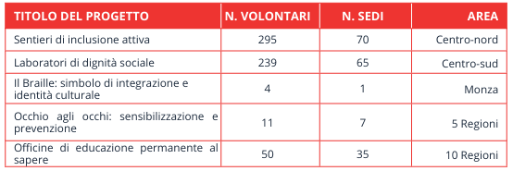
b) Progetti per l’accompagnamento dei grandi invalidi e dei ciechi civili di cui all’art. 1 della Legge n. 288/2002 e all’art. 40 della Legge n. 289/2002: tale tipologia di progetti, in considerazione della loro specificità, non rientrano nell’ambito della programmazione triennale degli interventi. Il 12 giugno 2025 sono stati avviati in servizio 673 Operatori volontari per la realizzazione di n. 60 progetti finalizzati all’accompagnamento personalizzato. In data 22 dicembre 2025, sono stati presentati n. 65 progetti con cui sono stati richiesti n. 834 operatori volontari. Tali progetti sono tutt’ora in fase di valutazione del Dipartimento.
60 PROGETTI PERSONALIZZATI
673 VOLONTARI AVVIATI GESTI SEMPLICI, GRANDI VALORI
65 PROGETTI PRESENTATI
834 VOLONTARI RICHIESTI
LA STORIA DI SALVATORE
Ripensare al mio Servizio Civile significa tornare con la mente a un’esperienza che mi ha lasciato davvero tanto. Ho scelto di svolgere un servizio di accompagnamento perché sentivo che fosse il modo più naturale per mettermi a disposizione degli altri. Stare accanto a una persona ipovedente nelle attività di ogni giorno mi ha fatto capire quanto anche un gesto semplice possa avere un grande valore. Ogni giornata mi ha insegnato qualcosa: ad ascoltare con più attenzione, a essere presente con discrezione, a cogliere bisogni che spesso non vengono espressi a parole. È stata un’esperienza intensa, concreta, umana, che mi ha fatto crescere e che porterò con me come una delle pagine più significative della mia vita.
Salvatore, 27 anni, Agrigento
AZIONI DI PROTEZIONE CIVILE
Nel corso nel 2025 è stata stipulata un'importante convenzione con Salvamento Academy, per offrire alle sedi UICI la possibilità di fornire corsi di formazione certificate ai soci in materia di disostruzioni polmonari e sull'utilizzo del fibrillatore. Hanno aderito circa 60 sedi, coinvolgendo 1000 soci. Dopo l'individuazione dei formatori volontari, il corso avviato tra settembre e dicembre ha coinvolto 10 sedi territoriali con oltre 200 soci, che hanno ricevuto la formazione e ottenuto l'attestato. Il progetto andrà avanti per tutto il 2026.
PROMOZIONE DI CULTURA E DI LETTURA
CENTRO NAZIONALE DEL LIBRO PARLATO “FRANCESCO FRATTA”
Istituito nel 1957, il Centro Nazionale del Libro Parlato ha saputo evolversi con il tempo, portando la voce dei suoi lettori e speaker fino agli angoli più remoti del Paese. Dai nastri magnetici spediti per posta, si è passati alle audiocassette, ai CD-ROM, fino ad arrivare ai libri scaricabili tramite internet o fruibili mediante l’ascolto con applicativi specifici per smartphone e assistenti digitali. Un’evoluzione costante che ha reso la lettura sempre più accessibile per le persone cieche e ipovedenti. Da qualche anno è protagonista di progetti scolastici, aziendali e culturali, con collaborazioni consolidate come quelle con il Premio Strega e il Premio Campiello ma anche workshop presso Università e Ministeri.
ATTIVITÀ
La produzione di audiolibri è rimasta stabile durante tutto l’anno, con particolare attenzione alla realizzazione di testi di primo e secondo livello. È stato anche dato spazio alla registrazione di opere destinate allo studio, in aggiunta a nuovi inserimenti giornalieri. Risultano attive 14 cabine di registrazione, ivi comprese Lecce e Firenze. Tra i progetti di rilievo si segnalano:
• Il progetto di registrazione in lingue straniere con l'International School di Monza, che ha coinvolto studenti di varie nazionalità nella produzione di audiolibri per l'infanzia;
• La realizzazione dei 12 testi finalisti del Premio Strega e i 5 del Premio Campiello.
EVENTI E FIERE
Il Libro Parlato ha partecipato a diverse fiere e manifestazioni nel 2025, tra cui:
• Scarabocchio. La voce del fumetto. Unint Roma (5 febbraio);
• Donne in cammino. Sfide e opportunità (Avellino 8 marzo);
• Fa' la cosa giusta a Milano (14-16 marzo);
• Salone Internazionale del Libro di Torino (15-19 maggio);
• Librixia a Brescia: presentazione libro parlato “Sarò i tuoi occhi” (27 settembre – 5 ottobre).
In tutte le occasioni sono stati promossi i servizi del CNLP e sono state distribuite pubblicazioni e gadget per aumentare la visibilità del progetto e creare presupposti di contatto con eventuali donatori di voce, scuole, aziende e comunità.
LIBERTÀ È UN SALONE PIENO DI LIBRI
LA STORIA DI FABIO
Adoro leggere, l'ho sempre fatto, fin da ragazzo. Nonostante nessun membro della mia famiglia fosse appassionato al mondo della lettura, il destino volle essere generoso con me, facendomi innamorare al primo colpo dei libri, del loro profumo, di quelle librerie nascoste e magiche. Ebbi fortuna, lo riconosco. Ma le passioni vanno alimentate, soprattutto leggere, con costanti e buone letture. Non appena mi imbattei nello stand del Libro Parlato, fin da subito ho potuto percepire un feeling molto intenso, fatto di sensazioni che mi hanno incredibilmente riportato a quell'infanzia curiosa tra i libri, proprio come in una favola! Non ci fu solamente questo lato fiabesco, ma si notò anche la professionalità e la dedizione di tutti quei professionisti che, libro dopo libro, tra accessibilità, Braille e supporti digitali, fanno in modo che, ancora una volta, si possa ritornare a sognare, proprio quando eravamo ragazzi, curiosi e sognatori.
Fabio, 51 anni, Milano
I NUMERI E I LIBRI PRESENTI IN CATALOGO
Il Centro Nazionale del Libro Parlato è una grande audioteca, ora affiancata anche da soluzioni digitali, per consentire alle persone non vedenti e ipovedenti l'esercizio del diritto alla lettura.
908.830 MINUTI REGISTRATI +22.783 RISPETTO AL 2024
22.656 TITOLI DI 1° LIVELLO TOTALI +1048 RISPETTO AL 2024
6.112 TITOLI DI 2° LIVELLO TOTALI +486 RISPETTO AL 2024
17.109 UTENTI TOTALI +6109 RISPETTO AL 2024
CIRCA 500.000 PAGINE LETTE +10% CIRCA RISPETTO AL 2024
1.645 TITOLI AGGIUNTI +190 RISPETTO AL 2024
195.366 DOWNLOAD EFFETTUATI 9.046 ISCRITTI AL SERVIZIO ONLINE (DI CUI 8.063 TRAMITE LE SEDI UICI) +500 RISPETTO AL 2024
950 DONATORI DI VOCE PRESENTI CIRCA 2.750 FRUITORI SKILL ALEXA TOTALI +10% CIRCA RISPETTO AL 2024
INFORMAZIONE E INTRATTENIMENTO
LA RADIO
L'attività di Slash Radio Web relativa all’anno 2025 è stata impegnativa, intensa e articolata. Il nostro è un palinsesto “vivente”, poiché cambia di continuo, proponendo sempre rubriche nuove al passo con i tempi, sia per contenuti che per durata, con lo scopo di soddisfare le esigenze degli ascoltatori. Nel 2025 si è tenuto il XXVI Congresso dell'Unione, che la nostra emittente ha seguito integralmente, oltre ad aver provveduto a fornire informazione dettagliata sulle candidature e non solo: Slash Radio Web ha ottenuto dei riconoscimenti molto importanti nel 2025, come il Microfono d’Oro per la categoria del “Sociale”, premio unico nel suo genere dal momento che non ne esistono altri per le trasmissioni radiofoniche. Altro importante riconoscimento è stato quello di Ciav - Premio del Cinema ad Alta Voce, che è arrivato grazie allo spazio che Slash Radio Web dedica all’accessibilità di cinema e tv in collaborazione con Artis Project e Movie Reading. Il 2025 segna la crescita della radio sulla piattaforma YouTube. Slash radio trasmette tutti i giorni, spaziando da un settore all’altro: sport, mondo dell’editoria, della scrittura e cultura, politica interna ed estera con ospiti giornalisti di testate come La Repubblica, il Corriere della Sera, La Stampa, Il Fatto Quotidiano, o di tg come SkyTg24, La7 News, Tg5, Rai, costume e società. Una grande rete a titolo di volontari che opera insieme agli operatori della radio, proponendo temi e ospiti. Significativa anche la partecipazione dei soci che spesso diventano parte attiva della realizzazione della trasmissione con la proposta di idee, la segnalazione di eventi, ospiti ecc. La diretta è distribuita su una varietà di dispositivi e player, con una netta prevalenza dei dispositivi fissi (70%) e mobili (30%). Il device Echo di Amazon (con 44.456 sessioni), si conferma il player principale. La presenza di Apple iPhone e dei player mobile conferma il consumo in mobilità. Lo streaming è seguito principalmente dall'Italia (85%), con una significativa presenza internazionale guidata dagli Stati Uniti (20.229 sessioni). Oltre allo streaming audio, la radio diffonde in streaming video su Facebook le dirette quotidiane e alcuni eventi speciali trasmessi integralmente su richiesta.
27.625 ASCOLTATORI
OLTRE 380 OSPITI INTERVENUTI
32.840 VISUALIZZAZIONI SU YOUTUBE +28.5% RISPETTO AL 2024
728.300 INTERAZIONI EFFETTUATE SU YOUTUBE +30% CIRCA RISPETTO AL 2024
35 RUBRICHE TOTALI +5 RISPETTO AL 2024 (INCLUDENDO SPECIALI, MENSILI, ECC.)
UNA VOCE NEL BUIO
LA STORIA DI WALTER
Dopo tanti anni di ascolto, ormai potrei definire Slash Radio come un amico, un vero e proprio sostegno nei momenti difficili, che ti sa prendere, ti parla al cuore, ti fa emozionare, e ti accompagna in ogni luogo. Slash Radio è ricca di contenuti, di informazioni, di curiosità, e il tutto condotto con semplicità e con cura nei piccoli dettagli. Sicuramente risponde a pieno alle mie esigenze, essendo tanto strumento di compagnia come valido supporto per qualsiasi area, visto che la Radio si occupa tanto di cronaca, come di politica, di sport, di spettacolo... Fare parte di questa grande famiglia è un privilegio unico, mi sento molto fortunato ad appartenervi. Fa molto piacere condividere questi messaggi, sinceri e schietti, affinché altri possano aggiungersi e iniziare ad ascoltare le frequenze di Slash Radio!
Walter, 44 anni, Pordenone
STAMPA E COMUNICAZIONE
La strategia editoriale e comunicativa dell’Unione ha molteplici obiettivi:
• Divulgare e promuovere le attività dell’Unione a livello nazionale;
• Raccontare attività, servizi e iniziative;
• Conservare un ruolo autorevole sui temi della disabilità visiva;
• Costruire e mantenere un rapporto di continuità con i soci, i media, gli stakeholder.
L’Unione mette a disposizione una vasta gamma di riviste e periodici da sfogliare in Braille, a grandi caratteri su carta, in formato digitale o da ascoltare in audio. Tutte le riviste sono specificamente dedicate a un profilo ben preciso di fruitore, dalle donne ai giovani, dagli anziani ai bambini, con lo scopo di andare a coprire tutti gli interessi degli iscritti all’Unione cui sono destinate, e non solo.
Le riviste sono tutte consultabili gratuitamente anche sul sito internet ufficiale dell’Unione: www.uici.it
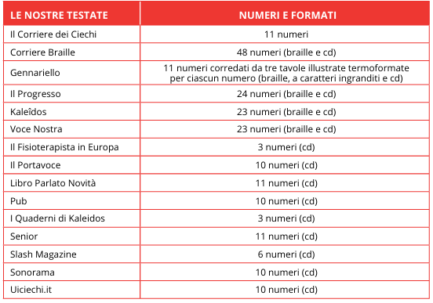
41.000 ABBONATI TOTALI
900 ARTICOLI PUBBLICATI SU TUTTE LE RIVISTE (+100 RISPETTO AL 2024)
1.000 ARTICOLI REGISTRATI SU RIVISTE SONORE (+100 RISPETTO AL 2024)
OLTRE 200 ARTICOLI PUBBLICATI SUL CORRIERE DEI CIECHI (IN LINEA CON IL 2024)
UNA VOCE PER TUTTI NOI
Vorrei innanzitutto complimentarmi con i dipendenti dell'Ufficio Stampa, che con pazienza, dedizione e professionalità portano avanti un lavoro preziosissimo e apprezzato da me e da tanti altri utenti. Le riviste sono molto curate, aggiornate e con articoli che contengono spunti e riflessioni interessanti e significative. Il Corriere Braille, senza dubbio il mio preferito, è ormai da anni una lettura di riferimento, guai a perdermene uno! Il mio ringraziamento va in primis a loro, ma anche al resto dei colleghi: come spesso ci dicono, è la sinergia delle forze di tutti i vari dipartimenti, che rende così solido e valido il lavoro della stampa e dell'editoria.
Agata, 65 anni, Trapani
COMUNICAZIONE DIGITALE
Sul piano della comunicazione, l’Ufficio Stampa ha operato per rafforzare il collegamento tra la Presidenza Nazionale, le articolazioni territoriali e i soci, promuovendo al contempo una relazione più stabile e continuativa con il pubblico esterno. L’attività di comunicazione ha avuto come obiettivo quello di consolidare la presenza dell’Unione sul territorio, valorizzando le iniziative realizzate e favorendo nuove occasioni di contatto, relazione e sensibilizzazione. In tale prospettiva, particolare rilievo ha assunto la gestione dei canali social ufficiali, utilizzati come strumenti di informazione tempestiva, promozione delle attività associative e dialogo con utenti interni ed esterni. Nel corso del 2025 l’Ufficio ha curato con continuità la presenza dell’UICI sui principali social network, attraverso la pubblicazione quotidiana di notizie, post informativi, immagini e fotografie, contenuti video. La gestione dei canali Facebook, Instagram, e Spotify ha consentito di dare visibilità alle politiche associative, alle attività istituzionali e alle iniziative promosse a livello nazionale, favorendo una progressiva crescita dell’interazione e dell’interesse intorno ai temi della disabilità visiva. I dati di partecipazione e di incremento degli iscritti alle diverse piattaforme hanno confermato l’efficacia del lavoro svolto nel rendere sempre più riconoscibile l’azione dell’Unione e nel promuoverne i valori presso un pubblico più ampio.
I NOSTRI NUMERI SOCIAL
FACEBOOK
22.600 FOLLOWER FACEBOOK +263 UTENTI IN PIÙ RISPETTO AL 2024
73,7% UTENTI FEMMINILI
1.676.439 VIEWS TOTALI
16.200 INTERAZIONI SUI CONTENUTI
INSTAGRAM
2.300 FOLLOWER INSTAGRAM +308 UTENTI IN PIÙ RISPETTO AL 2024
71,9% UTENTI FEMMINILI
152.246 VIEWS TOTALI
1.200 INTERAZIONI SUI CONTENUTI
“La comunicazione avviene quando, oltre al messaggio, passa anche un supplemento di anima”. HENRI BERGSON, FILOSOFO
EVENTI
Dalle Assemblee e dai Consigli Nazionali alle giornate tematiche dedicate al Braille, alla Donna e al Cane Guida, quasi tutti gli eventi promossi dalla Presidenza Nazionale dell’UICI nel 2025 sono stati trasmessi in diretta online. Tantissimi gli appuntamenti seguiti, a testimonianza dell’impegno costante nella comunicazione istituzionale. Organizziamo e partecipiamo a eventi di rilevanza nazionale, per divulgare il nostro messaggio e sensibilizzare le platee di tutta Italia a favore di una maggiore inclusione e di un mondo più accessibile. Ogni volta, la grande affluenza di un pubblico partecipe e la presenza di personalità istituzionali ci rende orgogliosi del lavoro svolto e ci spinge a continuare.
GENNAIO
3 Gennaio Papa Francesco in una delle sue ultime apparizioni pubbliche, all’apertura del Giubileo, riceve in in udienza privata i nostri bambini e ragazzi provenienti da ogni parte d'Italia, accompagnati dai loro tiflologi e dalle loro famiglie.
FEBBRAIO
20 Febbraio in collaborazione con il Club italiano del Braille, abbiamo celebrato la XVIII Giornata Nazionale del Braille, come di consueto, in due differenti città d’Italia: Roma e Cagliari. A Roma, presso la sede del Ministero dell'Istruzione e del Merito, si è aperta l'esposizione storica "Leggere il mondo con le dita. I 200 anni del Braille", inaugurata dal Ministro dell'Istruzione e del Merito Giuseppe Valditara che ha poi ricevuto a colloquio privato i dirigenti dell'Unione, della Biblioteca Italiana per i Ciechi “Regina Margherita” e della Federazione pro ciechi. La mostra è proseguita per due settimane con numerose visite soprattutto dei ragazzi delle scuole di Roma e del Lazio, anche per rievocare i cento anni di “Gennariello”, periodico in Braille dedicato all’infanzia che ha tenuto e tiene ancor oggi compagnia a tanti dei nostri ragazzi.
MARZO
8 Marzo in collaborazione con la nostra sezione territoriale di Avellino, abbiamo celebrato la Giornata internazionale della Donna con un simposio di approfondimento molto partecipato, dedicato a un confronto a 360 gradi sulla condizione femminile "Donne in cammino - sfide e opportunità". L'iniziativa promuove l'empowerment femminile e il cambiamento culturale, esplorando percorsi di autonomia e riscatto sociale.
Dal 14 al 16 marzo partecipazione del nostro CNLP e di tutte le istituzioni collegate, a Milano, alla ventesima edizione di “Fa' la cosa giusta”, esposizione dedicata agli stili di vita sostenibili e al consumo critico. Uno stand, un percorso speciale immersivo per far conoscere ai visitatori la disabilità visiva. Un successo straordinario in una cornice di pubblico numeroso e appassionato.
APRILE
28 e 29 aprile partecipazione dell'Unione all'evento "Giubileo delle persone con disabilità", svoltosi a Roma il 28 e 29 aprile. Queste giornate, che il Papa Francesco ha proclamato con il tema "Pellegrini di Speranza", sono state dedicate interamente alle persone con disabilità, riscontrando un'ampia partecipazione e interazione. Storie, testimonianze e festeggiamenti hanno fatto da sfondo, con l'augurio di un futuro sempre più inclusivo.
MAGGIO
Dal 15 al 19 Maggio partecipazione dell'Unione al Salone Internazionale del Libro, presso il Lingotto Fiere di Torino. L'UICI conferma il suo stand per il quarto anno consecutivo, segnale di continuità delle attività e delle opere svolte. I temi principali sono stati quelli riguardo le letture in Braille, che sempre suscita un certo fascino, accessibilità museale, letture sensoriali e illustrazione di strumenti, risorse e supporti dedicati al mondo della disabilità visiva e aggiuntiva.
15 e 16 maggio partecipazione a Accessibility Days, svoltosi all'Istituto dei Ciechi di Milano. Un appuntamento importante per riproporre i temi dell’accessibilità digitale e dell’inclusività delle tecnologie, con innovazione e inclusione.
GIUGNO
1 Giugno in occasione della Festa della Repubblica, partecipazione del Presidente nazionale e della Vicepresidente al suggestivo ricevimento al Quirinale, a Roma, su invito del Presidente della Repubblica Sergio Mattarella. Un momento istituzionale importante per incontrare le cariche più alte dello Stato e rafforzare la presenza e l’impegno della nostra Unione a tutela dei Diritti delle persone con disabilità visiva.
9 Giugno partecipazione alla presentazione della seconda edizione della Rivista Militare in Braille, presso la Biblioteca Militare Centrale dello Stato Maggiore dell’Esercito, a Roma. Un evento che segna un passo importante verso un futuro più inclusivo e promuove la diffusione della cultura militare anche tra le persone cieche e ipovedenti.
LUGLIO
10 Luglio "Microfono d'Oro", sala della protomoteca del Campidoglio, a Roma. Cerimonia di consegna del premio per la categoria "sociale", conferito a Slash Radio per la sua attività di informazione e di contatto. Sono intervenuti il direttore della Radio Luisa Bartolucci e i redattori Chiara Gargioli e Renzo Di Giann'Antonio che hanno ritirato il premio ed espresso la gratitudine dell’Unione per il significativo riconoscimento.
AGOSTO
dal 5 al 14 agosto Dopo aver ospitato con successo la scorsa edizione tenutasi in Italia, l'Unione ha partecipato al Campus Internazionale sulla Comunicazione e l'Informatica per giovani ciechi e ipovedenti - ICC 2025, presso la località di Aveiro (Portogallo). Il Campus ha accolto numerosi giovani provenienti da tutto il mondo, per condividere esperienze, acquisire competenze e fare amicizia.
SETTEMBRE
12 e 13 settembre l'Unione ha promosso e organizzato l'evento nazionale "UICI Technology - TECH FOR ALL 2025", dedicato alle tecnologie assistive e all'intelligenza artificiale per l'autonomia e l'inclusione. L'evento si è svolto a Bologna, presso l'Istituto dei Ciechi "Francesco Cavazza". Durante le due giornate, esperti e espositori del settore hanno presentato le ultime innovazioni digitali e tecnologiche di aziende come Amazon, Smeg, Ray-Ban, Meta e altre.
19 settembre congresso svoltosi presso la sede ASP S. Alessio Margherita di Savoia – Roma. Una giornata all’insegna di workshop, tavole rotonde e confronti per affrontare il tema della diagnosi e l’abilitazione del deficit visivo. Da anni il progetto AMGO si concentra su attività di sensibilizzazione e discussione sulla continuità delle cure, per promuovere una maggiore consapevolezza sull’importanza non solo della prevenzione ma anche della riabilitazione visiva, in special modo laddove coinvolga i pazienti più piccoli.
OTTOBRE
9 ottobre a Roma, presso il Ministero della Salute, l'Unione ha partecipato alla Giornata Mondiale della Vista, organizzata da IAPB, che ha registrato la partecipazione autorevole delle eccellenze scientifiche italiane di maggior rilievo nel settore dell’oftalmologia.
16 ottobre A Roma, l’Unione ha organizzato la XX Giornata Nazionale del Cane Guida, ricorrenza annuale istituita in onore del nostro caro, fedele e speciale amico a quattro zampe. La giornata si è svolta presso Montecitorio, dove l'Unione ha incontrato il Presidente della Camera dei deputati Lorenzo Fontana. In seguito, la manifestazione si è spostata fino a Piazza di Spagna, dove tra foto, cori, magliette e palloncini, ha attratto l'attenzione di turisti e passanti, celebrando il momento tra convivialità e gioia.
24 Ottobre a Terrasini (Palermo) si è svolto il XXVI Congresso dell'Unione; un appuntamento che guarda al futuro, nel segno della continuità e della centralità della persona, per costruire insieme una società più inclusiva e solidale. In quest'occasione, è stata confermata la presidenza di Mario Barbuto. In concomitanza con il Congresso, si è svolto anche il XXIX Premio "Louise Braille": come sempre, parterre importante per celebrare uno dei momenti clou dell'Unione.
NOVEMBRE
25 novembre in occasione della Giornata internazionale per l’eliminazione della violenza contro le donne, l’Unione ha scelto di puntare i riflettori su una realtà molto significativa: la violenza che colpisce le donne con disabilità. UICI ha promosso la maratona di voci “Zitta a chi?”, un appuntamento in diretta su Slash Radio, pensato per rompere il silenzio e restituire parola, dignità e ascolto. L’obiettivo di “Zitta a chi?” è accendere un faro su chi vive nella doppia ombra della disabilità e della violenza, e che troppo spesso viene lasciata ai margini del dibattito pubblico, delle politiche di tutela, dell’immaginario collettivo
DICEMBRE
10 dicembre Ministero della cultura, Roma. Partecipazione dell'Unione all'evento "Inclusione lavorativa e accessibilità universale: una sfida che riguarda tutti noi". Un'occasione per richiamare l'attenzione delle istituzioni sui temi dell'occupazione delle persone con disabilità, con un focus particolare sulla Pubblica Amministrazione e sulla disabilità visiva.
FUNDRAISING
Nel 2025 si consolida ulteriormente il legame di solidarietà con i sostenitori dell’Unione, confermando l’efficacia di una strategia fondata sulla trasparenza, sul dialogo continuo e sulla chiarezza delle iniziative. In continuità con l’esercizio precedente, sono proseguiti i processi di revisione orientati a migliorare l’efficienza della raccolta fondi, accompagnati da un rafforzamento dell’integrazione tra gestione delle donazioni e comunicazione digitale. L’attività si è sviluppata su tre ambiti integrati: • Persone fisiche, con la gestione delle donazioni, in particolare legate al 5x1000 e alle campagne rivolte ai cittadini; • Comunicazione digitale, attraverso azioni sui social media e strategie di fidelizzazione dei donatori online; • Promozione e comunicazione di eventi e iniziative, mediante la progettazione e il coordinamento delle principali campagne istituzionali e l’organizzazione di eventi volti a rafforzare il legame con la comunità. Nel 2025, le principali campagne di raccolta fondi, tra cui quella dedicata al 5x1000 e quella natalizia, sono state orientate a rafforzare il senso di appartenenza alla rete associativa e a sostenere progettualità ad alto impatto sociale, con particolare attenzione ai percorsi di autonomia delle persone con disabilità visiva. Le donazioni liberali, sia occasionali sia continuative, continuano a rappresentare una componente rilevante del sostegno. In questo ambito, rispetto allo scorso anno, si osserva un dato significativo: si registra un aumento dell’importo medio delle donazioni, indicativo di una relazione più solida e consapevole con i donatori. In tale prospettiva, è proseguito il potenziamento dei canali digitali, con l’obiettivo di garantire accessibilità, tracciabilità e continuità nel tempo
IL VALORE DELL'AUTONOMIA
STORIA DI VINCENZO
Come disse un noto politico francese, "L’autonomia è una condizione di efficienza". Credo fortemente nel valore dell'autonomia e nelle buone pratiche che essa genera. Ciò permette a chi non vede di essere forti, integrati, ubicati e consapevoli. Il mio piccolo contributo alla campagna dei cani guida è solo l'inizio di un meraviglioso percorso che spero possa durare a lungo. Condivido a pieno le iniziative e le proposte dell'Unione, e mi sento sempre più portavoce, nella mia quotidianità, delle idee e delle attività che l'associazione promuove, sentendomi parte di una vera e propria famiglia, più che comunità.
Vincenzo, 35 anni, Asti
RISULTATI DELLA RACCOLTA FONDI 2025
La raccolta fondi complessiva, dal 1° gennaio al 31 dicembre 2025, ha prodotto:
219.869,00 € TOTALE RACCOLTA FONDI
così suddivisi:
65.849,00 € DONAZIONI DA ATTIVITÀ DI RACCOLTA FONDI
154.020,00 € EREDITÀ
361 DONAZIONI CON UN IMPORTO MEDIO DI 131,18 €
tra cui:
6 DONAZIONI “BIG” (SINGOLO IMPORTO OLTRE 1.000,00 €)
4 DONAZIONI “MIDDLE” (SINGOLO IMPORTO OLTRE 500,00 €)
Nel confronto con il precedente anno, nel 2025 si evidenzia una contrazione del valore complessivo della raccolta, dovuta principalmente alla variabilità dei lasciti testamentari, a fronte tuttavia di un rafforzamento qualitativo della base donatori, come dimostrato dall’incremento dell’importo medio e dalla presenza di un maggior numero di donazioni di importo elevato.
CAMPAGNA 5X1000
Nel 2025 la campagna 5x1000, “L’Unione fa la forza - Una rete di solidarietà che cresce grazie al tuo 5x1000”, ha assunto un taglio istituzionale, con l’obiettivo di valorizzare il ruolo della rete associativa e il contributo dei sostenitori. In continuità con l’anno precedente, è stata confermata una strategia multicanale. La Presidenza nazionale, avvalendosi della collaborazione di un’agenzia esterna, ha messo a disposizione delle sedi territoriali un kit di comunicazione completo (manifesti, video, spot radio, newsletter e asset digitali, personalizzato con il relativo codice fiscale. In questo processo, le sedi locali hanno svolto un ruolo cruciale, garantendo una diffusione capillare della campagna attraverso i canali digitali e i media del territorio. Tale sinergia ha permesso non solo di consolidare la presenza dell’Unione, ma anche di rafforzare l’omogeneità e la coerenza dell’identità comunicativa su scala nazionale.
Si riportano di seguito i risultati della Campagna Fiscale per l’anno finanziario 2025 della Presidenza nazionale:
3.342 NUMERO DI SCELTE ESPRESSE
106.241,05 € IMPORTO DELLE SCELTE ESPRESSE
5.256,04 € IMPORTO PROPORZIONALE PER SCELTE GENERICHE
113,03 € QUOTA PROPORZIONALE PER RIPARTIZIONE IMPORTI INFERIORI A € 100,00
111.610,12 € IMPORTO TOTALE EROGABILE
L'UNIONE FA LA FORZA
LA STORIA DI CHIARA
Apprezzo tantissimo il lavoro che l'Unione tutti i giorni svolge, tanto a livello di sezione, come a livello nazionale. La forza di quest'associazione però, risiede in tutti coloro che la supportano, e io mi sento, nei limiti delle mie possibilità, di sostenere l'Unione con il mio contributo, il mio piccolo "granello di sabbia". Tutti insieme possiamo davvero fare la differenza; questo è il messaggio che io vorrei recapitare all'Unione, ma è anche il messaggio che l'Unione invia a tutti noi.
Chiara, 55 anni, Matera
PROGETTO AZIENDE
Nel corso del 2025, l’UICI ha dato avvio a una specifica azione di sviluppo rivolta al comparto corporate, con la finalità di diversificare i flussi di finanziamento e costruire nuove sinergie con il mondo imprenditoriale. Attraverso una mirata attività di networking, sono state coinvolte primarie realtà operanti nei settori chimico-farmaceutico e della salute animale, riscontrando un particolare interesse per il progetto “Adotta un Cane Guida”. Tale iniziativa è nata per sostenere la Scuola Nazionale Cani Guida "Helen Keller" di Messina, contribuendo in modo diretto ai costi legati all’addestramento, al mantenimento e alla successiva assegnazione dei cani, fondamentali ausili per la mobilità e l'autonomia delle persone non vedenti. Alle aziende partner è stata offerta l’opportunità di aderire al progetto attraverso modelli flessibili di collaborazione, quali sponsorizzazioni dirette o campagne di cause-related marketing, capaci di coniugare gli obiettivi di responsabilità sociale d’impresa con il sostegno alla nostra missione. I primi riscontri di questo percorso hanno portato a una donazione iniziale di 2.000,00 € e, parallelamente, hanno favorito l'avvio di interlocuzioni finalizzate a definire collaborazioni future. Questi risultati, seppur iniziali, evidenziano il concreto potenziale di crescita di questo ambito e confermano la validità di una strategia volta a costruire alleanze stabili con partner che condividono i valori di inclusione e solidarietà dell’Unione.
TESTAMENTO SOLIDALE
Nel corso del 2025, l’Unione ha dato ulteriore impulso alla promozione del testamento solidale, individuando in questa forma di donazione uno strumento essenziale per garantire stabilità e continuità ai progetti associativi nel lungo periodo. Il cuore dell’attività comunicativa è rimasto legato alla campagna nazionale “Abbiamo solo un modo per vedere il mondo: fidarsi degli altri”, che ha continuato a sensibilizzare la collettività sull’alto valore civile del lascito, inteso come un gesto di fiducia consapevole verso il futuro delle persone non vedenti e ipovedenti. A supporto di questa visione, la Presidenza Nazionale ha svolto un’attenta attività di gestione e mappatura delle donazioni, offrendo al contempo un servizio di assistenza personalizzata volto ad affiancare i sostenitori nel percorso della disposizione testamentaria. Il rinnovo dell’adesione al Comitato Testamento Solidale testimonia, infine, la costante partecipazione dell’Unione a un network autorevole per la diffusione della cultura della solidarietà ereditaria in Italia, confermando un impegno istituzionale improntato alla massima trasparenza e al rigoroso rispetto delle volontà dei donatori.
UNA SCELTA CHE CONTINUA
LA STORIA DI TERESA
Teresa, ex impiegata, ha conosciuto l’UICI attraverso un’iniziativa locale. Nel tempo ha iniziato a seguire le attività dell’associazione, apprezzandone l’impatto concreto. “Non ho grandi patrimoni, ma quello che ho costruito nella mia vita ha per me un valore importante. Volevo che continuasse a servire a qualcosa.” Dopo essersi informata, ha deciso di inserire l’UICI nel proprio testamento. “È una scelta che mi fa stare tranquilla. So che, in qualche modo, potrò ancora essere utile.”
Teresa, 72 anni, Verona
CAMPAGNA DI NATALE
La campagna di Natale ha rappresentato un grande momento di sensibilizzazione, orientando l’attenzione dei sostenitori verso il progetto “Case della Luce” (Light House). L'iniziativa mira a promuovere un approccio evoluto all'autonomia abitativa per le persone con disabilità visiva, puntando sullo sviluppo di appartamenti intelligenti dove l'integrazione tecnologica è posta al servizio della quotidianità. Il messaggio della campagna è stato veicolato attraverso una strategia di comunicazione integrata, che ha visto l’alternarsi di contenuti a tema sui social ufficiali e la diffusione di uno spot radiofonico. A completamento, un’incisiva azione di Direct Mailing ha permesso di raggiungere direttamente 10.822 contatti, alimentando un dialogo costante e trasparente con la base associativa.
IL VALORE DI UN GESTO SILENZIOSO
LA STORIA DI GIOVANNI
Giovanni ha sempre sostenuto diverse cause sociali, ma non aveva mai pensato al lascito testamentario. “Poi ho capito che non è un gesto per la fine della vita, ma per quello che viene dopo.” Dopo aver parlato con l’associazione, ha deciso di fare questo passo. “Ognuno lascia qualcosa. Io ho scelto di lasciare un’opportunità.” Il suo contributo sarà destinato a progetti per l’autonomia delle persone con disabilità visiva. “È un modo per continuare a guardare avanti.”
Giovanni, 68 anni, Roma
PROGETTAZIONE
Nel corso del 2025, l’Area Progettazione dell’Unione ha coniugato l’attività di reperimento fondi a una visione sociale che mira a scardinare il concetto di “limite” per sostituirlo con quello di “possibilità”, nella convinzione che lavorare per la qualità della vita delle persone con disabilità visiva risulti un investimento per una società civile. Progettare, per l’UICI, significa agire quotidianamente come promotori di equità: ogni bando analizzato e le successive istanze presentate hanno rappresentato un impegno, verso soci e socie, affinché la disabilità visiva, anche in presenza di comorbidità, non sia un motivo di isolamento, ma uno stimolo verso l'innovazione sociale per costruire interventi integrati e sostenibili, capaci di migliorare realmente la qualità della vita. L'ascolto ha costituito il fulcro stesso della progettazione concretizzatosi nei primi mesi dell’anno con l’ideazione e la somministrazione di tre questionari rivolti a soci e socie, alle strutture territoriali e ai Consigli regionali dedicati alla comprensione profonda della nostra comunità. Questa attività corale è andata in continuità col modello di governance inclusiva avviato negli anni, consolidando alleanze strategiche con Enti pubblici, scuole e realtà del Terzo Settore divenuti anche partner attivi quali, a titolo esemplificativo, IRIFOR ETS, Istituto dei Ciechi “Francesco Cavazza” ETS, IAPB Italia ETS, Biblioteca Italiana per Ciechi “Regina Margherita” ETS. L’attività di ascolto attivo è stata volano per l’elaborazione di proposte progettuali che hanno segnato il successo di questa annualità rispetto alla valutazione positiva delle stesse presentate dall’UICI quale Soggetto proponente.
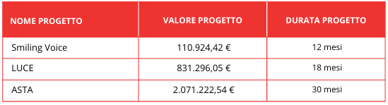
I NOSTRI PROGETTI
Progetto SMILING VOICE
Con il progetto “SMILING VOICE”, presentato al Centro per il Libro e la Lettura (Bando Ad Alta Voce 2024), si è voluto trasformare la voce in uno strumento di emancipazione collettiva. In quest'iniziativa si porranno le basi per una scuola sperimentale di formazione per “Donatori di Voce” a Lecce, Napoli, Catania e Roma. Il coinvolgimento degli Istituti comprensivi e la realizzazione di eventi nei teatri cittadini non saranno solo numeri di un bilancio, ma rappresentano l’incontro tra i giovani e la società, dove la lettura diventa il ponte che abbatte il pregiudizio.
Progetto LUCE - Laboratori di Unione, Crescita ed Educazione inclusiva
Il progetto “LUCE - Laboratori di Unione, Crescita ed Educazione inclusiva” nasce come scommessa sul futuro delle nuove generazioni: trasformare i momenti di tempo libero, che troppo spesso si cristallizzano in isolamento, in occasioni per riscoprire il senso profondo della comunità. Approvato nell’ambito dell’Avviso 2/2025 del Ministero del Lavoro e delle Politiche Sociali, il progetto permetterà di vivere gli oratori italiani, riconoscendoli come luoghi privilegiati di crescita anche grazie alla formazione di educatori e di animatori affinché diventino facilitatori di esperienze realmente inclusive. LUCE non comporterà un semplice adattamento delle attività degli oratori, ma un cambiamento culturale profondo capace di generare nuovi linguaggi, fornendo strumenti concreti e sussidi accessibili.
Progetto ASTA - Azioni di Sostegno sul Territorio per l'Autonomia
L'autonomia è il traguardo del nostro operato ed è qui che si inserisce il progetto “ASTA – Azioni di Sostegno sul Territorio per l’Autonomia”, un progetto sostenuto dalla Presidenza del Consiglio dei Ministri attraverso il Fondo Unico per l’Inclusione. L’intervento si svilupperà lungo tre direttrici che toccheranno l’essenza della vita indipendente ossia: rafforzamento di un welfare di comunità potenziandone le reti locali, creazione di percorsi personalizzati per acquisire competenze pratiche nella gestione della vita quotidiana e nell'uso delle tecnologie, la creazione in varie città, elemento maggiormente innovativo, di “Light House - Case della Luce” spazi assistiti e tecnologicamente avanzati, per sperimentare concretamente cosa significhi vivere da soli, supportati da domotica e operatori qualificati, trasformando l'aspirazione all'indipendenza in una realtà tangibile.
Si è in attesa dell’esito di un ulteriore progetto presentato al Fondo per la Repubblica Digitale (Bando Futura+), iniziativa dedicata all’empowerment digitale e all'inclusione lavorativa delle donne con disabilità sensoriale. Nel corso dell’anno, l’Area Progettazione ha contribuito a tradurre gli indirizzi dell’Unione in interventi concreti, con ricadute sul piano economico e sociale. Le risorse che verranno mobilitate con l’esecuzione degli interventi rappresentano un elemento significativo a supporto delle attività dell’Unione. Ogni risorsa è destinata a una voce che legge, a un bambino che gioca, o a una persona che impara a vivere nella propria “Casa della Luce”.
VALORE GENERATO E DISTRIBUITO
I numeri sono indispensabili per misurare ciò che facciamo. Da soli, però, non bastano a spiegare il valore che generiamo. Come ogni realtà, anche l'UICI con le proprie attività, genera e distribuisce valore nel proprio ambito d'azione. Un valore non limitato al solo ambito economico e finanziario, ma esteso a 360 gradi alla sfera umana e sociale delle persone alle quali si rivolge, nel perseguimento delle finalità statutarie. Un valore da stimare e considerare non soltanto per il numero delle persone coinvolte, per l'ampiezza del coinvolgimento sociale e geografico, per la professionalità e competenza delle azioni intraprese, ma soprattutto per la capacità di migliorare concretamente la vita delle persone, ampliare le opportunità. Tale valore, quindi, può essere letto in termini sociali, relazionali, economici e culturali, ed è il frutto di un agire che ha al centro la Persona. Di seguito gli ambiti principali di valore generato dalle attività UICI:
1. Valore sociale: Sebbene permanga problematico l’accesso completo a servizi riabilitativi e formativi, l'azione dell'Unione ha migliorato la qualità della vita di migliaia di persone con disabilità visiva. Il valore sociale risiede nella maggiore autonomia raggiunta da molti, nell’incremento del benessere psicologico, nella riduzione dell’isolamento e nella capacità delle persone coinvolte di partecipare attivamente alla vita pubblica della comunità, alla scuola, al lavoro e alle relazioni sociali.
2. Valore relazionale: L’Unione è diventata, in molte realtà territoriali, un punto di riferimento stabile e affidabile. Ha contribuito a migliorare e rafforzare legami tra persone cieche e ipovedenti, famiglie, volontari, operatori e istituzioni, ha aumentato il benessere, favorito la partecipazione alla vita sociale del Paese di tantissimi soci. Ogni intervento rappresenta un investimento sulla persona e sulla capacità di costruire e generare capitale sociale: fiducia reciproca, collaborazione, ascolto diffuso e reti solidali.
3. Valore economico: Attraverso l’accompagnamento al lavoro, la formazione professionale e la riduzione del carico assistenziale su famiglie e istituzioni, si sono determinati riflessi economici positivi diretti e indiretti. I percorsi di inserimento lavorativo, laddove realizzati, hanno prodotto reddito per i beneficiari, sostenibilità per le loro famiglie e maggiori entrate fiscali, mentre la crescita delle competenze ha esteso le opportunità occupazionali e il contributo attivo al sistema produttivo. Inoltre migliaia di cittadini hanno potuto attuare interventi terapeutici tempestivi e preventivi di trattamento delle patologie oculari, grazie alle varie iniziative di prevenzione della cecità svolte su tutto il territorio nazionale, le quali rappresentano una tutela della qualità della vita dei fruitori, oltre che una vera e propria fonte di riduzione della spesa pubblica.
4. Valore culturale: Le iniziative di sensibilizzazione, gli eventi aperti alla cittadinanza, la promozione dell’accessibilità nei luoghi della cultura e la diffusione del Braille e dei formati accessibili hanno aumentato la consapevolezza sociale sulla disabilità visiva. Si è generato un impatto culturale rilevante, che favorisce l’evolversi di linguaggi e comportamenti, verso una società più inclusiva e amichevole per tutti. La diffusione di programmi tramite Slash Radio e la vasta rete di volontari che si dedicano alla lettura e predisposizione di libri parlati coinvolge ogni anno ampie quote di popolazione spinte verso pratiche virtuose e comportamenti sociali positivi.
5. Valore trasformativo: Il valore più profondo generato dall'Unione è la capacità di accompagnare persone in percorsi di crescita, partecipazione e autodeterminazione. Persone che si percepivano fragili hanno riscoperto il loro potenziale. Ha contribuito a ridisegnare spazi, politiche relazioni secondo un principio fondato e indirizzato sull'equità e sull'opportunità. Dietro ogni corso di formazione, ogni intervento riabilitativo, ogni consulenza, ogni attività culturale associativa vi è la possibilità concreta di ridisegnare positivamente una condizione di vita. Questo cambiamento non riguarda soltanto i singoli beneficiari. Coinvolge famiglie, rafforza comunità locali, rendendole più attente, sensibili e inclusive. Con questa consapevolezza, l'Unione sottopone sistematicamente la propria azione e l'impiego delle risorse al vaglio e al giudizio, non solo degli organi associativi e delle istituzioni pubbliche preposte, ma anche e soprattutto dei destinatari, mediante numerose e frequenti consultazioni online, in presenza e tramite le assemblee annuali alle quali hanno diritto e facoltà di partecipare tutti i soci. Nel 2025, tenuto conto anche degli accantonamenti a riserva vincolata, è stato destinato dagli organi associativi al perseguimento di attività istituzionali specifiche, oltre il 75% delle risorse complessive disponibili, con l'unica finalità di creare e diffondere valore in favore dei nostri soci e delle persone che l'Unione rappresenta e tutela. A fronte dei proventi e ricavi l’Associazione ha generato e distribuito valore in un'ottica multi-stakeholder, tipica dei soggetti operanti nel sociale, che può essere quantificato e ripartito nelle varie voci che compongono i costi e gli oneri sostenuti per le attività di interesse generale.
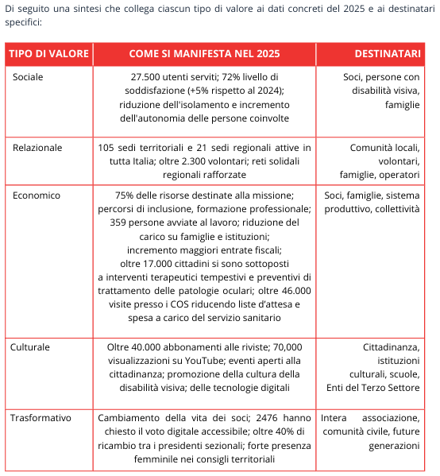
IL VALORE DELL'EQUITÀ
Il valore generato non è distribuito in modo uniforme, ma è orientato con priorità verso chi è più lontano dall'autonomia: le persone con disabilità visiva e con disabilità aggiuntive, le famiglie con caregivers, i giovani in percorso formativo e le comunità territoriali meno servite. Questa scelta riflette la missione fondativa dell'Unione e il principio di equità che guida ogni decisione di allocazione delle risorse. Nel 2025, tenuto conto degli accantonamenti a riserva vincolata, oltre il 75% delle risorse complessive disponibili è stato destinato al perseguimento delle attività istituzionali, con l'unica finalità di creare e diffondere valore in favore dei soci e non soci. Il risultato più importante e autentico non è rappresentato dai numeri, ma è la maggiore autonomia, partecipazione e qualità della vita generata per le persone cieche, ipovedenti e con disabilità complesse e per le loro famiglie.
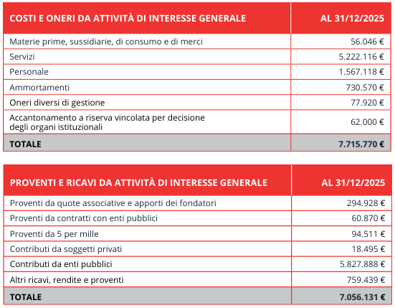
CONCLUSIONI
Dopo quasi 106 anni di storia, l’Unione continua a rappresentare una presenza viva, autorevole, necessaria nel panorama sociale del Paese. Un grande patrimonio costruito nel tempo grazie all'impegno di generazioni di dirigenti, soci, volontari, dipendenti, sostenitori. Lavoro fondato sui valori della credibilità, dell'affidabilità, dell'unità che abbiamo il dovere di custodire e vigilare in ogni momento. I risultati conseguiti nel 2025 come per gli anni precedenti confermano la capacità dell’Unione di coniugare tradizione e innovazione, tutela dei diritti e sviluppo dei servizi sempre più qualificati, rappresentanza istituzionale e vicinanza concreta alle persone. Il rinnovo degli organi associativi, culminato con il Congresso di ottobre, ha rappresentato un momento di ampia e significativa partecipazione democratica e di vasta condivisione delle priorità strategiche per il futuro. Viviamo una fase di grandi trasformazioni. L'innovazione tecnologica, l'IA, la digitalizzazione dei servizi e l'attuazione della riforma della disabilità stanno ridefinendo opportunità e modelli di partecipazione. In questo scenario l'UICI continuerà a essere protagonista del cambiamento. L’impegno profuso nelle attività istituzionali, nei servizi ai soci, nella promozione dell’accessibilità e nella valorizzazione del patrimonio associativo conferma la capacità dell’Unione di affrontare le nuove sfide del cambiamento, mantenendo pur sempre saldi i propri valori fondativi. La nostra presenza attiva dovrà assicurare la più ampia partecipazione a questi processi di rivoluzione digitale dei quali dovremo essere protagonisti insieme agli altri e non semplici, passivi beneficiari di innovazioni che magari si rivelano inadeguate e/o inefficaci a ridurre le distanze determinate dalla disabilità. L’Unione, pertanto, continuerà a operare con la determinazione di sempre per promuovere una società più equa e inclusiva, nella quale il diritto all’autonomia, alla partecipazione e alla piena cittadinanza sia garantito a tutte le persone, senza discriminazioni di alcun genere. Il lavoro svolto nel 2025 rappresenta la base solida di oggi, sulla quale costruire le future sfide associative dei prossimi anni, nella consapevolezza che i risultati raggiunti sono il frutto dell’impegno condiviso di tutta la comunità italiana dei ciechi, ipovedenti, persone con disabilità complesse, famiglie, dipendenti, collaboratori e volontari che costituiscono il tessuto più avvolgente di unità e di concordia sul quale ciascuno di noi sa di poter fare affidamento. Le sfide che ci attendono richiedono competenza, visione e responsabilità. Con questo spirito affrontiamo il futuro, mantenendo sempre al centro la persona. Oltre i numeri, infatti, ci sono le persone: la loro identità, l'autonomia, il diritto a partecipare alla vita sociale, le scelte, le conquiste quotidiane. Il valore più importante che l'Unione genera ogni giorno non è ciò che realizza, ma ciò che rende possibile.
INSIEME A TE POSSIAMO FARE MOLTO DI PIÙ
• DIVENTA SOCIO Vieni a trovarci presso le nostre sezioni territoriali in tutta Italia •
• DONA! OGNI CONTRIBUTO È PREZIOSO • Anche poco è utile per cambiare la vita delle persone cieche, ipovedenti e con disabilità plurima • www.uici.it •
• PER IL 5X1000, SCEGLI L'UNIONE • Basta una firma nella tua dichiarazione dei redditi. Non ti costa nulla ed è semplicissimo! • www.uici.it/landing5x1000.asp •
• PROGETTA INSIEME A NOI • Dedicato ad aziende, sponsor o altre associazioni • progettazione@uici.it •
• FAI UN LASCITO TESTAMENTARE • Abbiamo solo un modo per vedere il mondo. Fidarci degli altri • www.uici.it/landinglasciti.asp •
• VUOI DIVENTARE DONATORE DI VOCE? • Vieni a trovarci presso il nostro Centro Nazionale del Libro Parlato • lp@uiciechi.it •
• VUOI DIVENTARE PUPPY WALKER? • Contatta la Scuola Cani Guida "Helen Keller" Polo Nazionale per l'Autonomia dell'Unione Italiana dei Ciechi e degli Ipovedenti • scuolacaniguida@centrohelenkellersicilia.it

